

**Об утверждении Плана по управлению пастбищами и их использованию по Жанааркинскому району на 2022-2023 годы**

Решение Жанааркинского районного маслихата Карагандинской области от 27 декабря 2021 года № 16/103

      В соответствии с Законом Республики Казахстан от 23 января 2001 года "О местном государственном управлении и самоуправлении в Республике Казахстан", Законом Республики Казахстан от 20 февраля 2017 года "О пастбищах" районный маслихат РЕШИЛ:

      1. Утвердить План по управлению пастбищами и их использованию по Жанааркинскому району на 2022-2023 годы согласно приложению к настоящему решению.

      2. Настоящее решение вводится в действие со дня его первого официального опубликования.

|  |  |
| --- | --- |
| *Секретарь Жанааркинского районного маслихата* | *К. Имантусупов* |

|  |  |
| --- | --- |
|  | Приложение к решению Жанааркинского районного маслихата от 27 декабря 2021 года №16/103 |

**План по управлению пастбищами и их использованию по Жанааркинскому району на 2022 - 2023 годы**

**Глава 1. Введение**

      1. Настоящий План по управлению пастбищами и их использованию по Жанааркинскому району на 2022-2023 годы (далее - План) разработан в соответствии с Законом Республики Казахстан "О местном государственном управлении и самоуправлении в Республике Казахстан", Законом Республики Казахстан "О пастбищах", приказом Заместителя Премьер-Министра Республики Казахстан - Министра сельского хозяйства Республики Казахстан от 24 апреля 2017 года № 173 "Об утверждении Правил рационального использования пастбищ" приказом Министра сельского хозяйства Республики Казахстан от 14 апреля 2015 года № 3-3/332 "Об утверждении предельно допустимой нормы нагрузки на общую площадь пастбищ".

      План принимается в целях рационального использования пастбищ, устойчивого обеспечения потребности в кормах и предотвращения процессов деградации пастбищ.

      План содержит:

      1) схему (карту) расположения пастбищ на территории административно-территориальной единицы в разрезе категорий земель, собственников земельных участков и землепользователей на основании правоустанавливающих документов согласно приложениям 1-14 к настоящему Плану;

      2) приемлемые схемы пастбищеоборотов согласно приложениям 15-28 к настоящему Плану;

      3) карту с обозначением внешних и внутренних границ и площадей пастбищ, в том числе сезонных, объектов пастбищной инфраструктуры согласно приложениям 29-42 к настоящему Плану;

      4) схему доступа пастбищепользователей к водоисточникам (озерам, рекам, прудам, копаниям, оросительным или обводнительным каналам, трубчатым или шахтным колодцам), составленную согласно норме потребления воды согласно приложениям 43-56 к настоящему Плану;

      5) схему перераспределения пастбищ для размещения поголовья сельскохозяйственных животных физических и (или) юридических лиц, у которых отсутствуют пастбища, и перемещения его на предоставляемые пастбища согласно приложениям 57-70 к настоящему Плану;

      6) схему размещения поголовья сельскохозяйственных животных на отгонных пастбищах физических и (или) юридических лиц, не обеспеченных пастбищами, расположенными на территории поселка, сельских округов согласно приложениям 71-84 к настоящему Плану;

      7) календарный график по использованию пастбищ, устанавливающий сезонные маршруты выпаса и передвижения сельскохозяйственных животных согласно приложению 85 к настоящему Плану;

      7-1) карту с обозначением внешних и внутренних границ и площадей пастбищ, необходимых для удовлетворения нужд населения для выпаса сельскохозяйственных животных личного подворья, в зависимости от местных условий и особенностей согласно приложениям 86-99 к настоящему Плану;

      8) сведения о ветеринарно-санитарных объектах согласно приложению 100 к настоящему Плану;

      9) данные о численности поголовья сельскохозяйственных животных в разрезе сельских округов согласно приложению 101 к настоящему Плану;

      10) землепользование района в разрезе сельских округов согласно приложению 102 к настоящему Плану;

      11) площадь земель Жанааркинского района в разрезе категорий согласно приложению 103 к настоящему Плану.

      План принят с учетом сведений о состоянии геоботанического обследования пастбищ, сведений о ветеринарно-санитарных объектах, данных о численности поголовья сельскохозяйственных животных с указанием их владельцев - пастбищепользователей, физических и (или) юридических лиц, данных о количестве гуртов, отар, табунов, сформированных по видам и половозрастным группам сельскохозяйственных животных, сведений о формировании поголовья сельскохозяйственных животных для выпаса на отгонных пастбищах, особенностей выпаса сельскохозяйственных животных на культурных и аридных пастбищах, сведений о сервитутах для прогона скота и иных данных, предоставленных государственными органами, физическими и (или) юридическими лицами.

**Глава 2. Рациональное использование пастбищ**

      В настоящее время значительная часть участков бывших пастбищ не используется по различным причинам. Частные владельцы, некоторые крестьянские хозяйства не уделяют внимания на вывоз животных на отгонные плодородные пастбища, на перемену пастбищ. Из-за нахождения скота на одном месте зимой и летом земля изнашивается, уменьшаются виды кормовых растений, пастбища выходят из хозяйственного оборота, подвергаясь эрозии.

      В сельских округах большинство скотов содержатся на руках и в течение 6-7 месяцев в год пасутся в окрестностях села, то есть скот не отдаляется от села на дистанцию больше 2-5 километров. Большая часть этих земель практически повреждена и изношена. Из-за несоблюдения порядка использования пастбищ и выпаса большого количества поголовья скота фонд кормовых растений уменьшается из года в год. Вследствие этого, такие пастбища зарастают такими травами как брунец, ежовник безлистный, гармала, чертополох и другими крупностебельными растениями, которые животные не едят.

      Поэтому на этом этапе планируем, в населенных пунктах, где много скота организовать выпас скота на отдаленных пастбищах с водопоем.

      Для сохранения продуктивности пастбищ на долгие годы, пользователям пастбищ необходимо учитывать три основных требования:

      1) соблюдать нормы количества скота на пастбищном участке;

      2) 30-40 % валового продукта должны быть сохранены после использования пастбищ;

      после выпаса скота на пастбище, высота растений должна быть 4-5 сантиметра;

      3) строгое соблюдение срока выпаса скота. Выпас скота весной необходимо начинать после 10-12 дней после того, как многие многолетние травы начнут ворситься (семейства зерновых), а другие обрастать ветвями (частично кустарники).

**Глава 3. Заключение**

      Реализация Плана по управлению пастбищами и их использованию на территории земель Жанааркинского района даст возможность эффективно и рационально использовать земли, повысить продуктивность пастбищ, сохранить ценный состав травостоя в течение длительного времени, обеспечить пастбищными кормами наибольшее количество животных, повышению качества животноводческой продукции и увеличить поголовье скота.

|  |  |
| --- | --- |
|  | Приложение 1 к Плану по управлению пастбищами и их использованию по Жанааркинскому району на 2022-2023 годы |

**Схема (карта) расположения пастбищ на территории административно-территориальной единицы в разрезе категорий земель, собственников земельных участков и землепользователей на основании правоустанавливающих документов поселка Жаңаарқа Жанааркинского района**

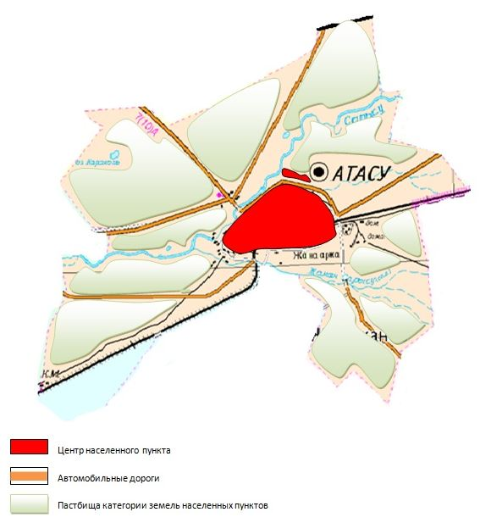

|  |  |
| --- | --- |
|  | Приложение 2 к Плану по управлению пастбищами и их использованию по Жанааркинскому району на 2022-2023 годы |

**Схема (карта) расположения пастбищ на территории административно-территориальной единицы в разрезе категорий земель, собственников земельных участков и землепользователей на основании правоустанавливающих документов сельского округа Айнабулак Жанааркинского района**

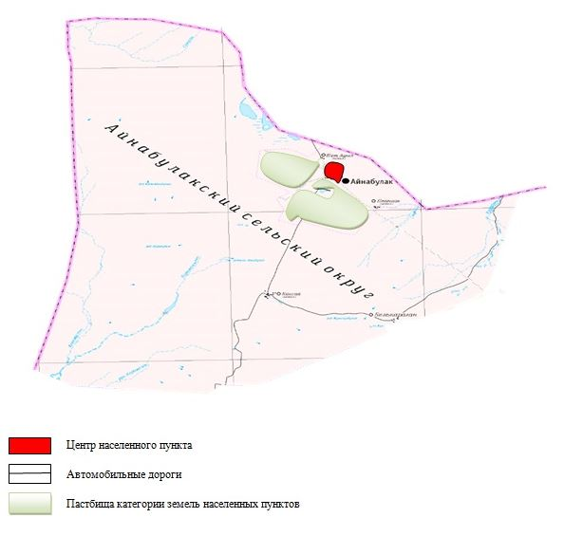

|  |  |
| --- | --- |
|  | Приложение 3 к Плану по управлению пастбищами и их использованию по Жанааркинскому району на 2022-2023 годы |

**Схема (карта) расположения пастбищ на территории административно-территориальной единицы в разрезе категорий земель, собственников земельных участков и землепользователей на основании правоустанавливающих документов сельского округа Актау Жанааркинского района**

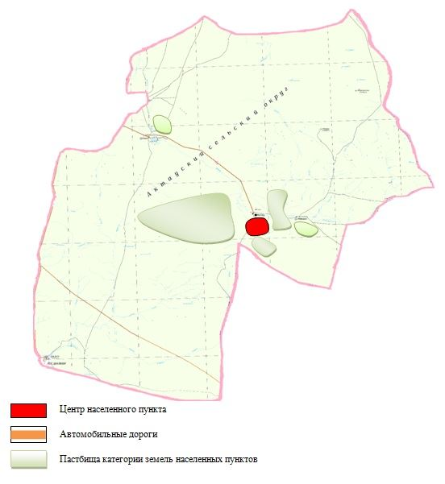

|  |  |
| --- | --- |
|  | Приложение 4 к Плану по управлению пастбищами и их использованию по Жанааркинскому району на 2022-2023 годы |

**Схема (карта) расположения пастбищ на территории административно-территориальной единицы в разрезе категорий земель, собственников земельных участков и землепользователей на основании правоустанавливающих документов сельского округа Актубек Жанааркинского района**

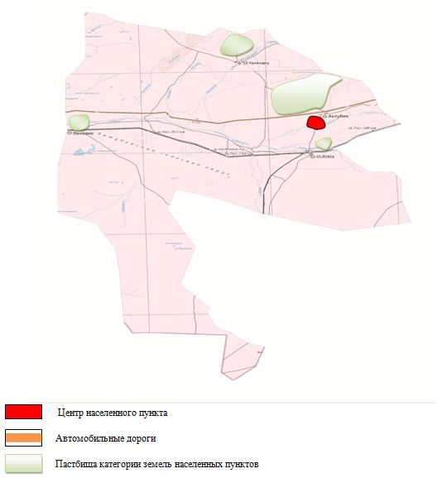

|  |  |
| --- | --- |
|  | Приложение 5 к Плану по управлению пастбищами и их использованию по Жанааркинскому району на 2022-2023 годы |

**Схема (карта) расположения пастбищ на территории административно-территориальной единицы в разрезе категорий земель, собственников земельных участков и землепользователей на основании правоустанавливающих документов сельского округа имени Мукажана Жумажанова Жанааркинского района**

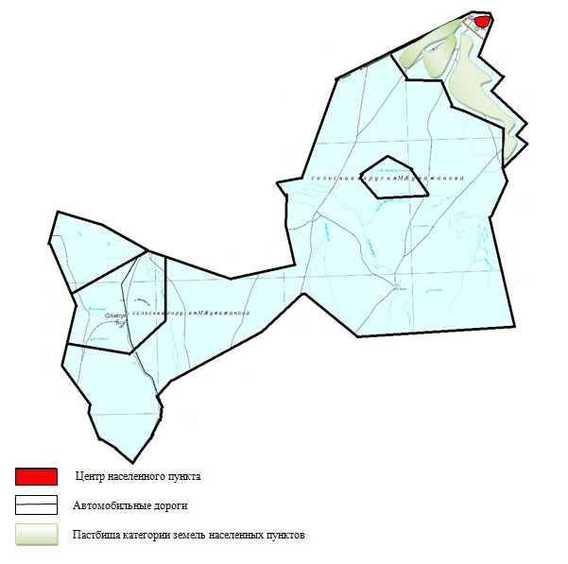

|  |  |
| --- | --- |
|  | Приложение 6 к Плану по управлению пастбищами и их использованию по Жанааркинскому району на 2022-2023 годы |

**Схема (карта) расположения пастбищ на территории административно-территориальной единицы в разрезе категорий земель, собственников земельных участков и землепользователей на основании правоустанавливающих документов сельского округа Караагаш Жанааркинского района**

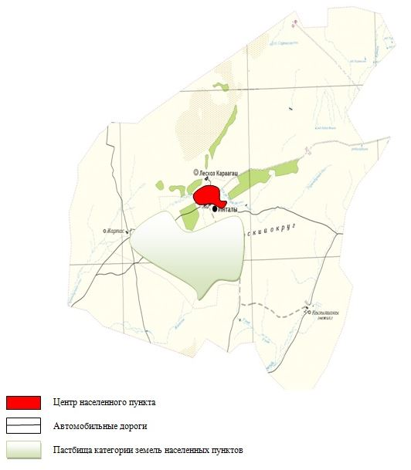

|  |  |
| --- | --- |
|  | Приложение 7 к Плану по управлению пастбищами и их использованию по Жанааркинскому району на 2022-2023 годы |

**Схема (карта) расположения пастбищ на территории административно-территориальной единицы в разрезе категорий земель, собственников земельных участков и землепользователей на основании правоустанавливающих документов сельского округа Ералиев Жанааркинского района**

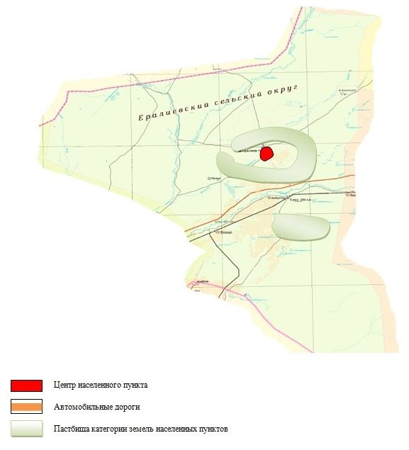

|  |  |
| --- | --- |
|  | Приложение 8 к Плану по управлению пастбищами и их использованию по Жанааркинскому району на 2022-2023 годы |

**Схема (карта) расположения пастбищ на территории административно-территориальной единицы в разрезе категорий земель, собственников земельных участков и землепользователей на основании правоустанавливающих документов сельского округа Байдалы би Жанааркинского района**

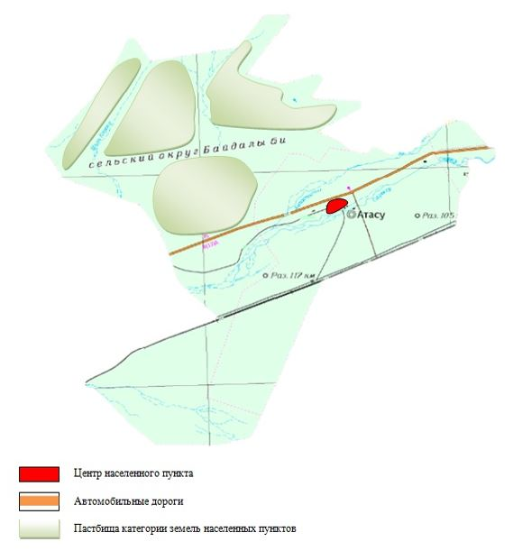

|  |  |
| --- | --- |
|  | Приложение 9 к Плану по управлению пастбищами и их использованию по Жанааркинскому району на 2022-2023 годы |

**Схема (карта) расположения пастбищ на территории административно-территориальной единицы в разрезе категорий земель, собственников земельных участков и землепользователей на основании правоустанавливающих документов сельского округа Бидаик Жанааркинского района**

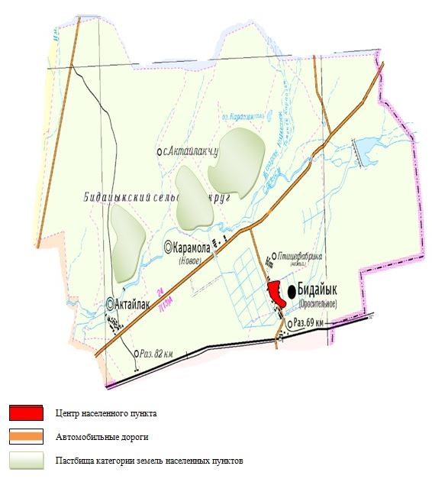

|  |  |
| --- | --- |
|  | Приложение 10 к Плану по управлению пастбищами и их использованию по Жанааркинскому району на 2022-2023 годы |

**Схема (карта) расположения пастбищ на территории административно-территориальной единицы в разрезе категорий земель, собственников земельных участков и землепользователей на основании правоустанавливающих документов сельского округа С.Сейфуллин Жанааркинского района**

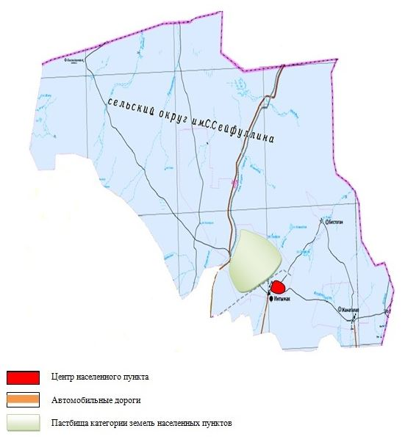

|  |  |
| --- | --- |
|  | Приложение 11 к Плану по управлению пастбищами и их использованию по Жанааркинскому району на 2022-2023 годы |

**Схема (карта) расположения пастбищ на территории административно-территориальной единицы в разрезе категорий земель, собственников земельных участков и землепользователей на основании правоустанавливающих документов сельского округа Тугускен Жанааркинского района**

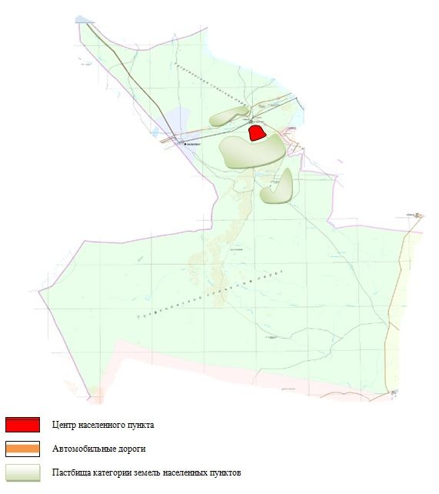

|  |  |
| --- | --- |
|  | Приложение 12 к Плану по управлению пастбищами и их использованию по Жанааркинскому району на 2022-2023 годы |

**Схема (карта) расположения пастбищ на территории административно-территориальной единицы в разрезе категорий земель, собственников земельных участков и землепользователей на основании правоустанавливающих документов сельского округа Орынбай Жанааркинского района**

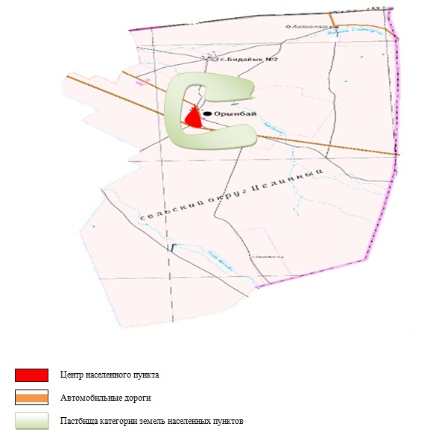

|  |  |
| --- | --- |
|  | Приложение 13 к Плану по управлению пастбищами и их использованию по Жанааркинскому району на 2022-2023 годы |

**Схема (карта) расположения пастбищ на территории административно-территориальной единицы в разрезе категорий земель, собственников земельных участков и землепользователей на основании правоустанавливающих документов сельского округа Талдыбулак Жанааркинского района**

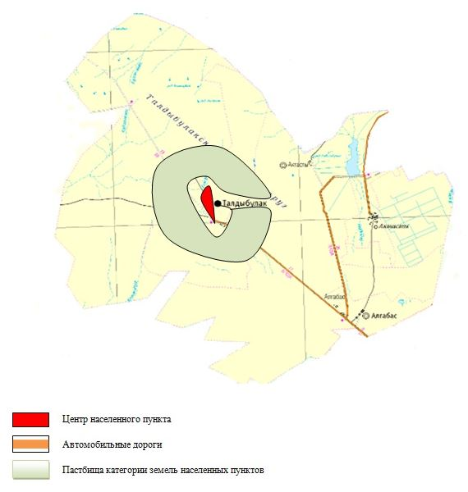

|  |  |
| --- | --- |
|  | Приложение 14 к Плану по управлению пастбищами и их использованию по Жанааркинскому району на 2022-2023 годы |

**Схема (карта) расположения пастбищ на территории административно-территориальной единицы в разрезе категорий земель, собственников земельных участков и землепользователей на основании правоустанавливающих документов поселка Кызылжар Жанааркинского района**

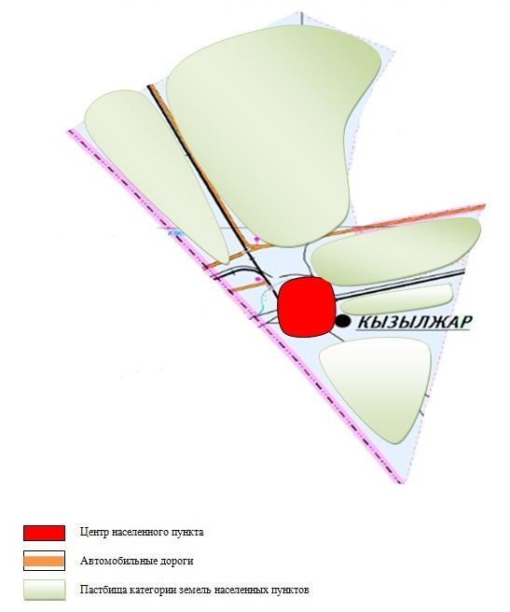

|  |  |
| --- | --- |
|  | Приложение 15 к Плану по управлению пастбищами и их использованию по Жанааркинскому району на 2022-2023 годы |

**Приемлемая схема пастбищеоборотов поселка Жанаарка Жанааркинского района**

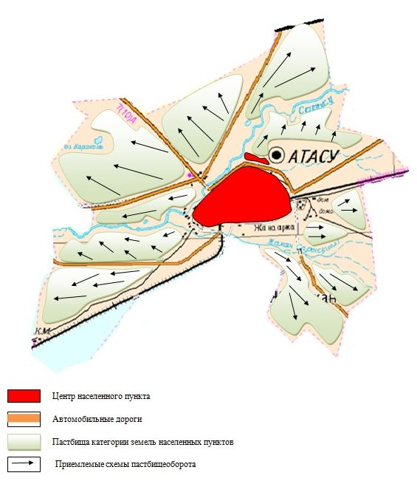

|  |  |
| --- | --- |
|  | Приложение 16 к Плану по управлению пастбищами и их использованию по Жанааркинскому району на 2022-2023 годы |

**Приемлемая схема пастбищеоборотов сельского округа Айнабулак Жанааркинского района**

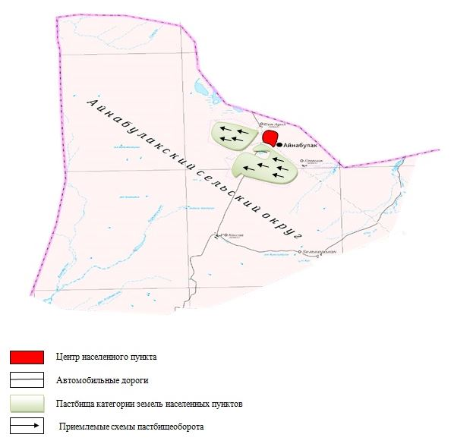

|  |  |
| --- | --- |
|  | Приложение 17 к Плану по управлению пастбищами и их использованию по Жанааркинскому району на 2022-2023 годы |

**Приемлемая схема пастбищеоборотов сельского округа Актау Жанааркинского района**

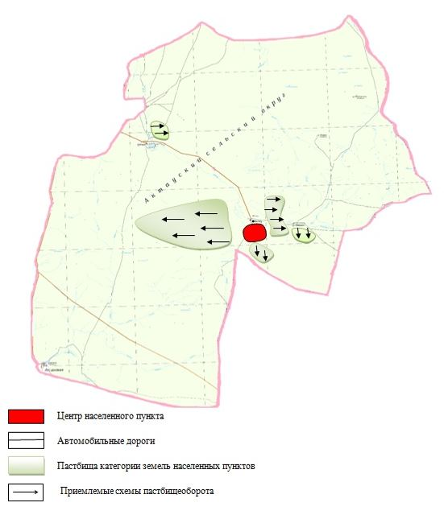

|  |  |
| --- | --- |
|  | Приложение 18 к Плану по управлению пастбищами и их использованию по Жанааркинскому району на 2022-2023 годы |

**Приемлемая схема пастбищеоборотов сельского округа Актубек Жанааркинского района**

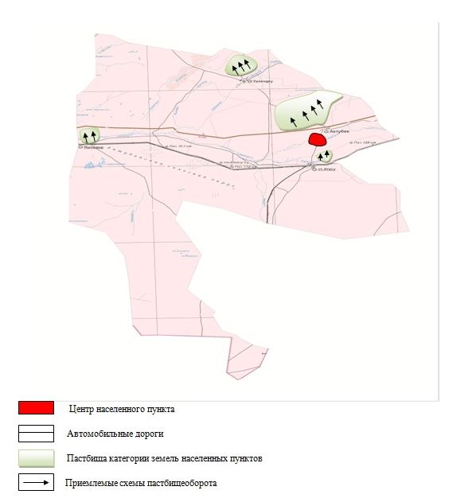

|  |  |
| --- | --- |
|  | Приложение 19 к Плану по управлению пастбищами и их использованию по Жанааркинскому району на 2022-2023 годы |

**Приемлемая схема пастбищеоборотов сельского округа имени Мукажана Жумажанова Жанааркинского района**

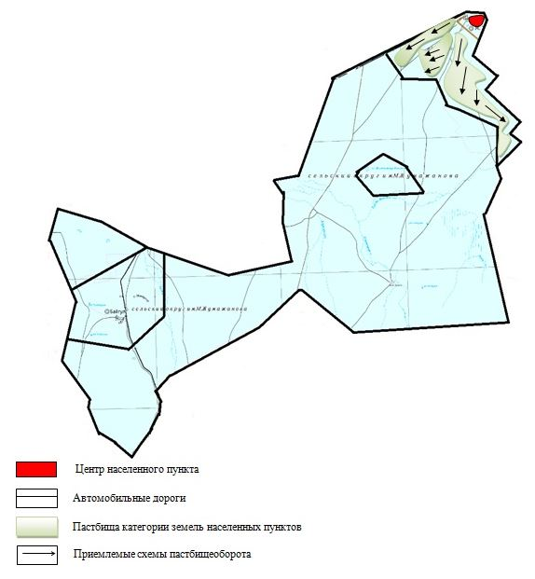

|  |  |
| --- | --- |
|  | Приложение 20 к Плану по управлению пастбищами и их использованию по Жанааркинскому району на 2022-2023 годы |

**Приемлемая схема пастбищеоборотов сельского округа Караагаш Жанааркинского района**

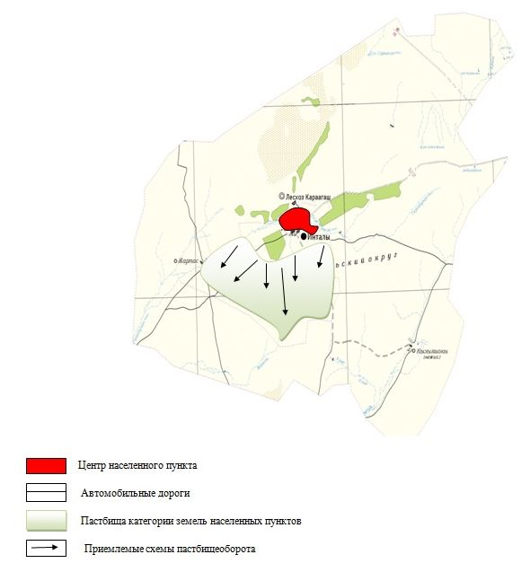

|  |  |
| --- | --- |
|  | Приложение 21 к Плану по управлению пастбищами и их использованию по Жанааркинскому району на 2022-2023 годы |

**Приемлемая схема пастбищеоборотов сельского округа Ералиев Жанааркинского района**

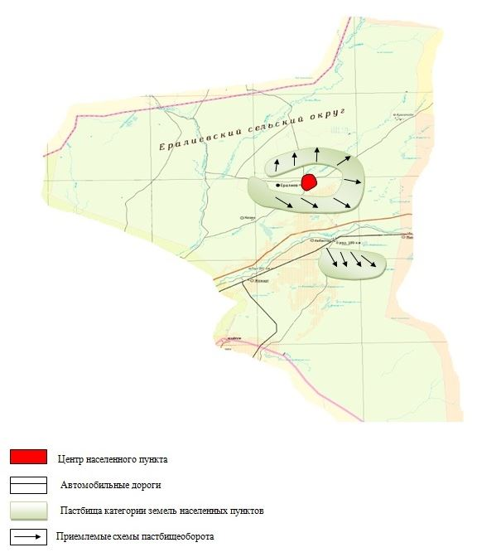

|  |  |
| --- | --- |
|  | Приложение 22 к Плану по управлению пастбищами и их использованию по Жанааркинскому району на 2022-2023 годы |

**Приемлемая схема пастбищеоборотов сельского округа Байдалы би Жанааркинского района**

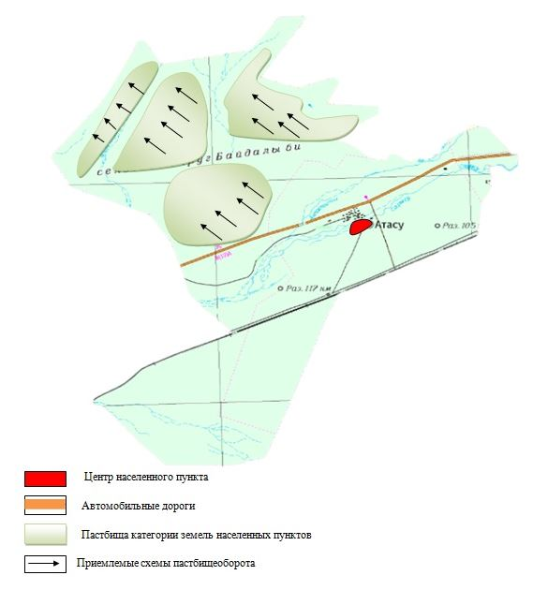

|  |  |
| --- | --- |
|  | Приложение 23 к Плану по управлению пастбищами и их использованию по Жанааркинскому району на 2022-2023 годы |

**Приемлемая схема пастбищеоборотов сельского округа Бидаик Жанааркинского района**

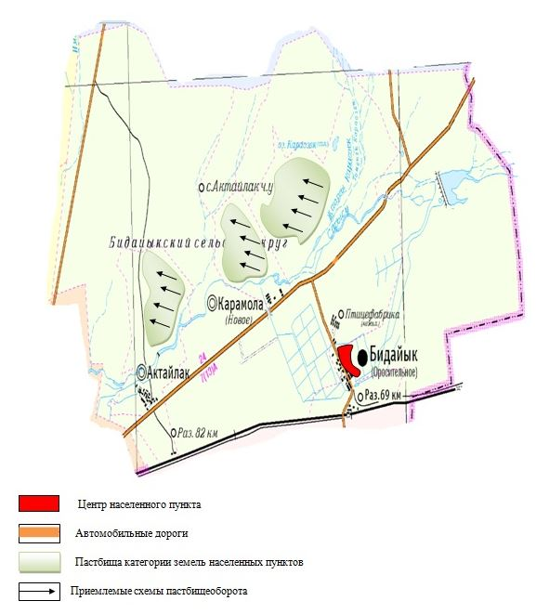

|  |  |
| --- | --- |
|  | Приложение 24 к Плану по управлению пастбищами и их использованию по Жанааркинскому району на 2022-2023 годы |

**Приемлемая схема пастбищеоборотов сельского округа С.Сейфуллин Жанааркинского района**

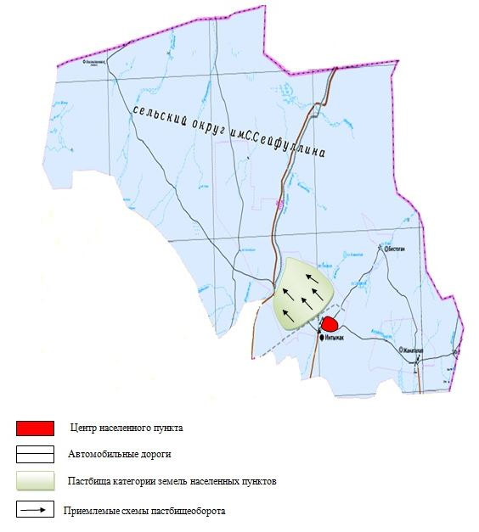

|  |  |
| --- | --- |
|  | Приложение 25 к Плану по управлению пастбищами и их использованию по Жанааркинскому району на 2022-2023 годы |

**Приемлемая схема пастбищеоборотов сельского округа Тугускен Жанааркинского района**

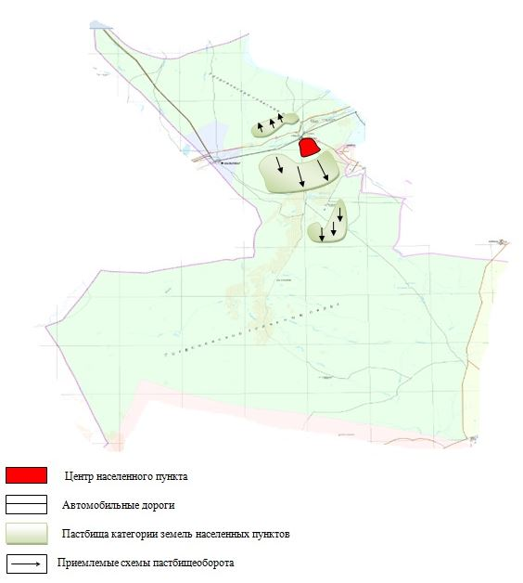

|  |  |
| --- | --- |
|  | Приложение 26 к Плану по управлению пастбищами и их использованию по Жанааркинскому району на 2022-2023 годы |

**Приемлемая схема пастбищеоборотов сельского округа Орынбай Жанааркинского района**

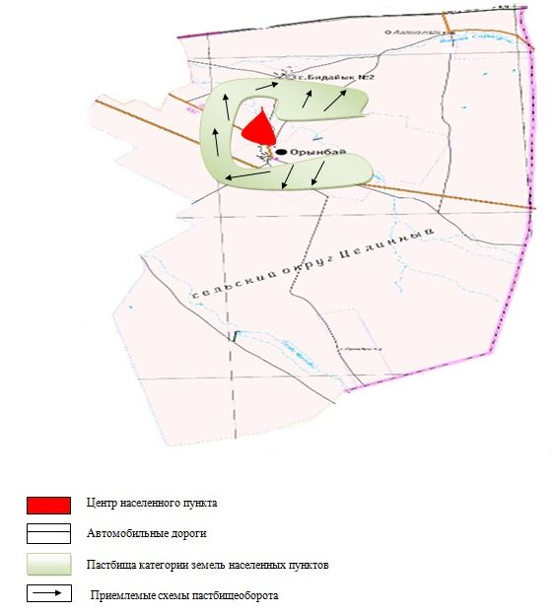

|  |  |
| --- | --- |
|  | Приложение 27 к Плану по управлению пастбищами и их использованию по Жанааркинскому району на 2022-2023 годы |

**Приемлемая схема пастбищеоборотов сельского округа Талдыбулак Жанааркинского района**

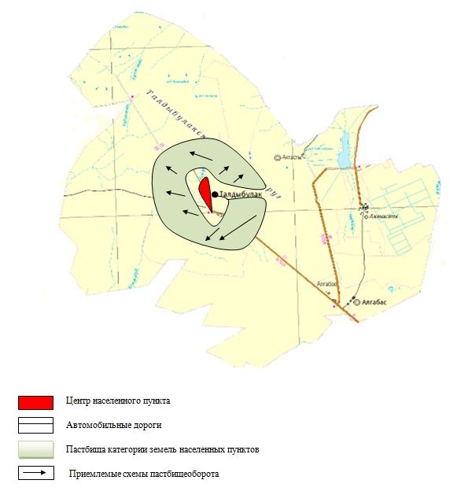

|  |  |
| --- | --- |
|  | Приложение 28 к Плану по управлению пастбищами и их использованию по Жанааркинскому району на 2022-2023 годы |

**Приемлемая схема пастбищеоборотов поселка Кызылжар Жанааркинского района**

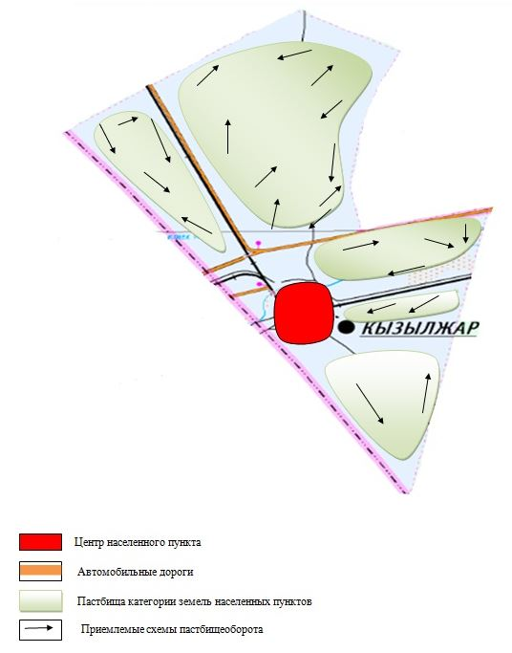

|  |  |
| --- | --- |
|  | Приложение 29 к Плану по управлению пастбищами и их использованию по Жанааркинскому району на 2022-2023 годы |

**Карта с обозначением внешних и внутренних границ и площадей пастбищ, в том числе сезонных, объектов пастбищной инфраструктуры поселка Жаңаарқа Жанааркинского района**

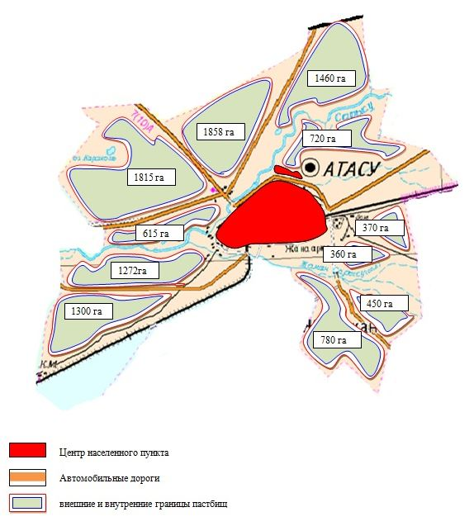

|  |  |
| --- | --- |
|  | Приложение 30 к Плану по управлению пастбищами и их использованию по Жанааркинскому району на 2022-2023 годы |

**Карта с обозначением внешних и внутренних границ и площадей пастбищ, в том числе сезонных, объектов пастбищной инфраструктуры сельского округа Айнабулак Жанааркинского района**

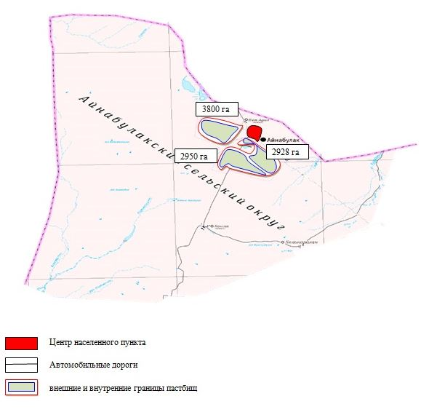

|  |  |
| --- | --- |
|  | Приложение 31 к Плану по управлению пастбищами и их использованию по Жанааркинскому району на 2022-2023 годы |

**Карта с обозначением внешних и внутренних границ и площадей пастбищ, в том числе сезонных, объектов пастбищной инфраструктуры сельского округа Актау Жанааркинского района**

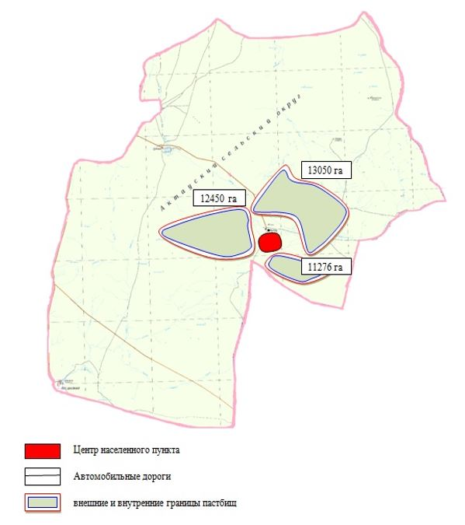

|  |  |
| --- | --- |
|  | Приложение 32 к Плану по управлению пастбищами и их использованию по Жанааркинскому району на 2022-2023 годы |

**Карта с обозначением внешних и внутренних границ и площадей пастбищ, в том числе сезонных, объектов пастбищной инфраструктуры сельского округа Актубек Жанааркинского района**

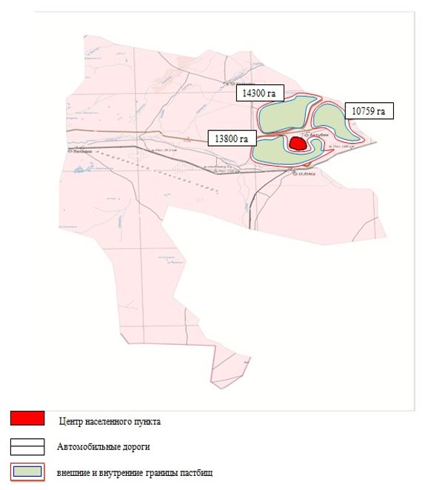

|  |  |
| --- | --- |
|  | Приложение 33 к Плану по управлению пастбищами и их использованию по Жанааркинскому району на 2022-2023 годы |

**Карта с обозначением внешних и внутренних границ и площадей пастбищ, в том числе сезонных, объектов пастбищной инфраструктуры сельского округа имени Мукажана Жумажанова Жанааркинского района**

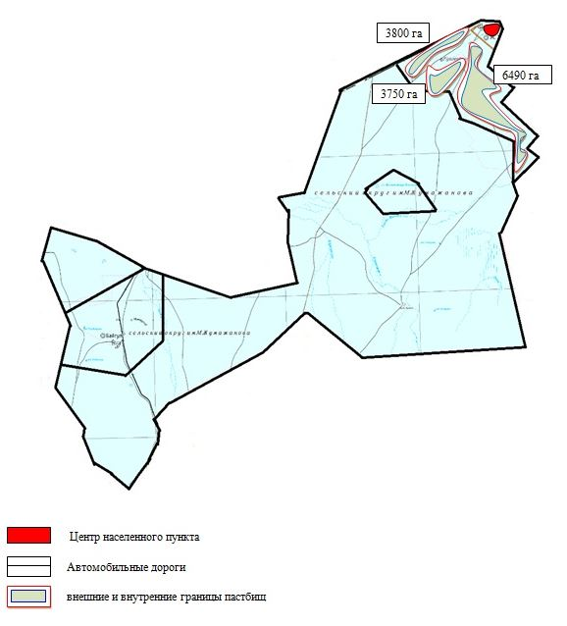

|  |  |
| --- | --- |
|  | Приложение 34 к Плану по управлению пастбищами и их использованию по Жанааркинскому району на 2022-2023 годы |

**Карта с обозначением внешних и внутренних границ и площадей пастбищ, в том числе сезонных, объектов пастбищной инфраструктуры сельского округа Караагаш Жанааркинского района**

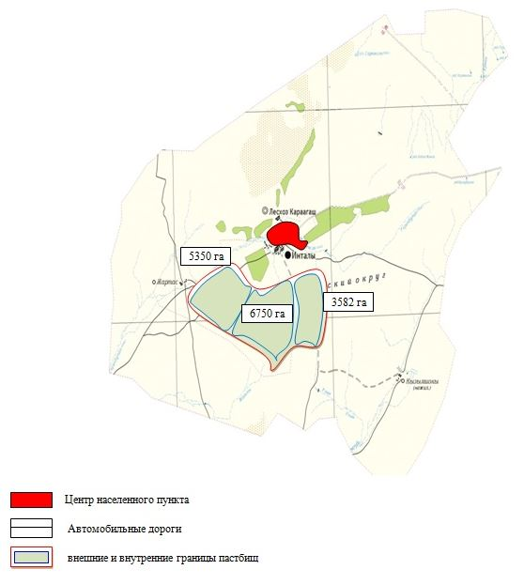

|  |  |
| --- | --- |
|  | Приложение 35 к Плану по управлению пастбищами и их использованию по Жанааркинскому району на 2022-2023 годы |

**Карта с обозначением внешних и внутренних границ и площадей пастбищ, в том числе сезонных, объектов пастбищной инфраструктуры сельского округа Ералиев Жанааркинского района**

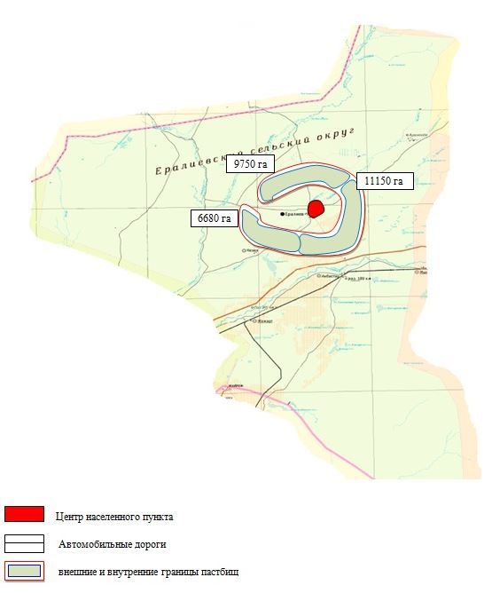

|  |  |
| --- | --- |
|  | Приложение 36 к Плану по управлению пастбищами и их использованию по Жанааркинскому району на 2022-2023 годы |

**Карта с обозначением внешних и внутренних границ и площадей пастбищ, в том числе сезонных, объектов пастбищной инфраструктуры сельского округа Байдалы би Жанааркинского района**

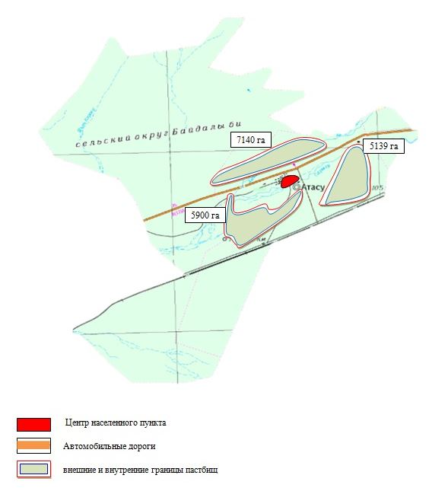

|  |  |
| --- | --- |
|  | Приложение 37 к Плану по управлению пастбищами и их использованию по Жанааркинскому району на 2022-2023 годы |

**Карта с обозначением внешних и внутренних границ и площадей пастбищ, в том числе сезонных, объектов пастбищной инфраструктуры сельского округа Бидаик Жанааркинского района**

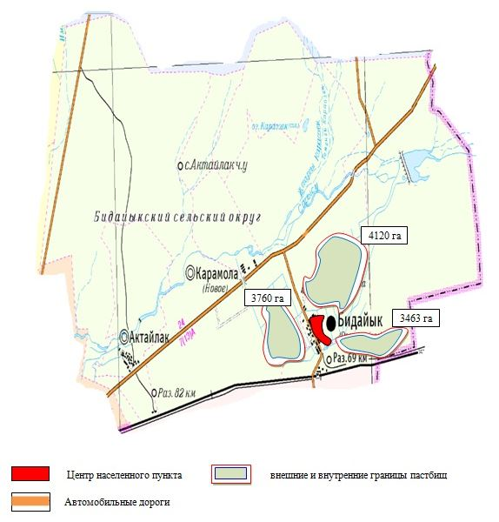

|  |  |
| --- | --- |
|  | Приложение 38 к Плану по управлению пастбищами и их использованию по Жанааркинскому району 2022-2023 годы |

**Карта с обозначением внешних и внутренних границ и площадей пастбищ, в том числе сезонных, объектов пастбищной инфраструктуры сельского округа С.Сейфуллин Жанааркинского района**

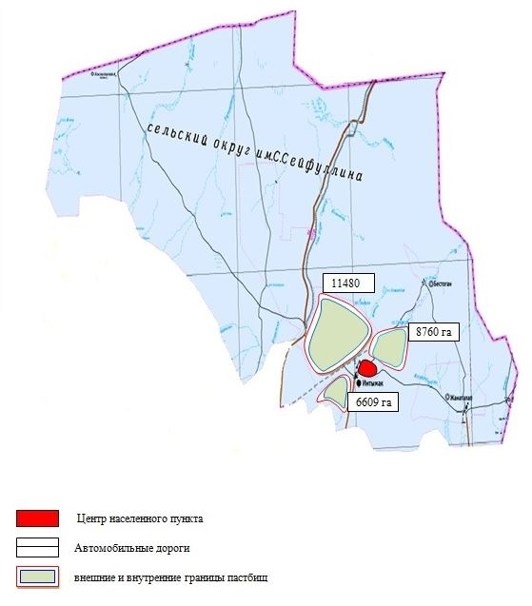

|  |  |
| --- | --- |
|  | Приложение 39 к Плану по управлению пастбищами и их использованию по Жанааркинскому району на 2022-2023 годы |

**Карта с обозначением внешних и внутренних границ и площадей пастбищ, в том числе сезонных, объектов пастбищной инфраструктуры сельского округа Тугускен Жанааркинского района**

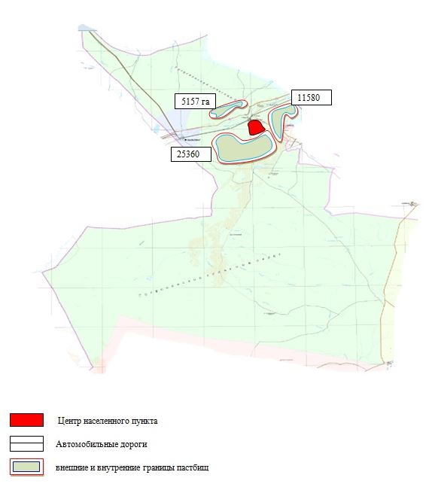

|  |  |
| --- | --- |
|  | Приложение 40 к Плану по управлению пастбищами и их использованию по Жанааркинскому району на 2022-2023 годы |

**Карта с обозначением внешних и внутренних границ и площадей пастбищ, в том числе сезонных, объектов пастбищной инфраструктуры сельского округа Орынбай Жанааркинского района**

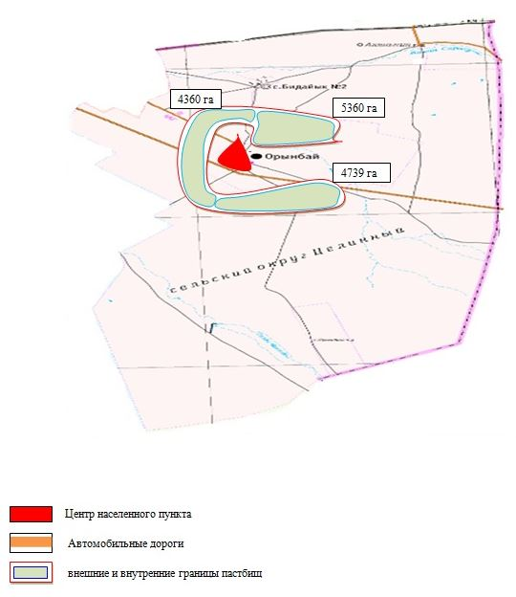

|  |  |
| --- | --- |
|  | Приложение 41 к Плану по управлению пастбищами и их использованию по Жанааркинскому району на 2022-2023 годы |

**Карта с обозначением внешних и внутренних границ и площадей пастбищ, в том числе сезонных, объектов пастбищной инфраструктуры сельского округа Талдыбулак Жанааркинского района**

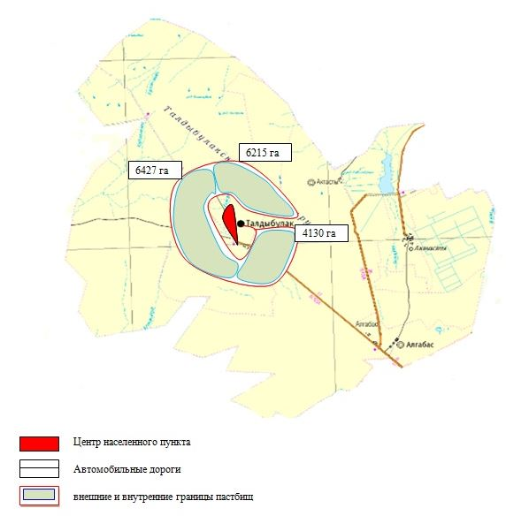

|  |  |
| --- | --- |
|  | Приложение 42 к Плану по управлению пастбищами и их использованию по Жанааркинскому району на 2022-2023 годы |

**Карта с обозначением внешних и внутренних границ и площадей пастбищ, в том числе сезонных, объектов пастбищной инфраструктуры поселка Кызылжар Жанааркинского района**

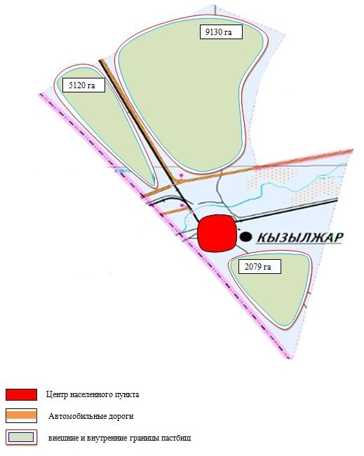

|  |  |
| --- | --- |
|  | Приложение 43 к Плану по управлению пастбищами и их использованию по Жанааркинскому району на 2022-2023 годы |

**Схема доступа пастбищепользователей к водоисточникам (озерам, рекам, прудам, копаниям, оросительным или обводнительным каналам, трубчатым или шахтным колодцам), составленную согласно норме потребления воды, поселка Жаңаарқа Жанааркинского района**

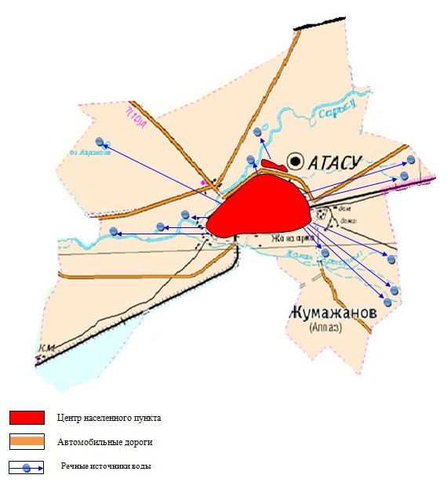

|  |  |
| --- | --- |
|  | Приложение 44 к Плану по управлению пастбищами и их использованию по Жанааркинскому району на 2022-2023 годы |

**Схема доступа пастбищепользователей к водоисточникам (озерам, рекам, прудам, копаниям, оросительным или обводнительным каналам, трубчатым или шахтным колодцам), составленную согласно норме потребления воды, сельского округа Айнабулак Жанааркинского района**

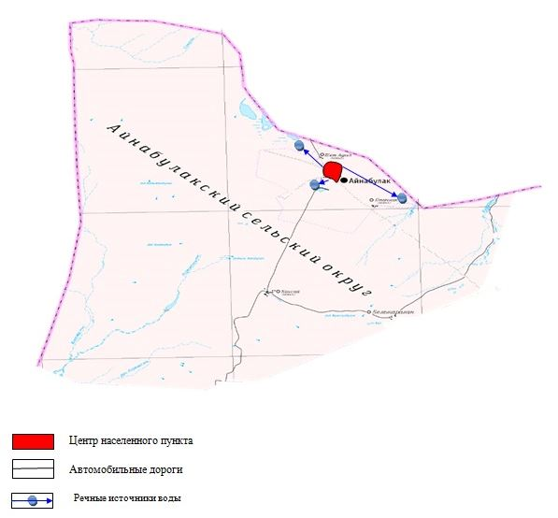

|  |  |
| --- | --- |
|  | Приложение 45 к Плану по управлению пастбищами и их использованию по Жанааркинскому району на 2022-2023 годы |

**Схема доступа пастбищепользователей к водоисточникам (озерам, рекам, прудам, копаниям, оросительным или обводнительным каналам, трубчатым или шахтным колодцам), составленную согласно норме потребления воды, сельского округа Актау Жанааркинского района**

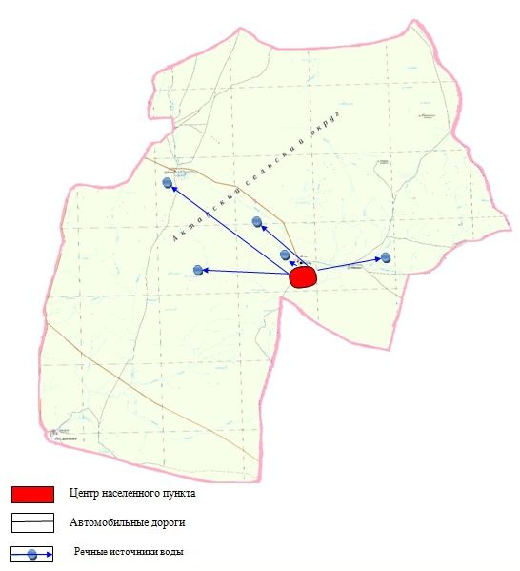

|  |  |
| --- | --- |
|  | Приложение 46 к Плану по управлению пастбищами и их использованию по Жанааркинскому району на 2022-2023 годы |

**Схема доступа пастбищепользователей к водоисточникам (озерам, рекам, прудам, копаниям, оросительным или обводнительным каналам, трубчатым или шахтным колодцам), составленную согласно норме потребления воды, сельского округа Актубек Жанааркинского района**

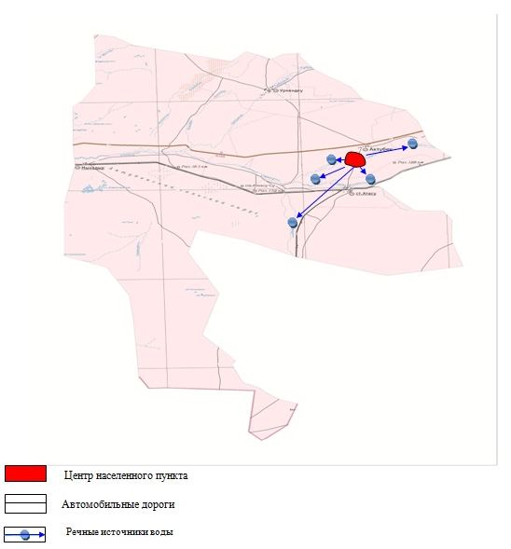

|  |  |
| --- | --- |
|  | Приложение 47 к Плану по управлению пастбищами и их использованию по Жанааркинскому району на 2022-2023 годы |

**Схема доступа пастбищепользователей к водоисточникам (озерам, рекам, прудам, копаниям, оросительным или обводнительным каналам, трубчатым или шахтным колодцам), составленную согласно норме потребления воды, сельского округа имени Мукажана Жумажанова Жанааркинского района**

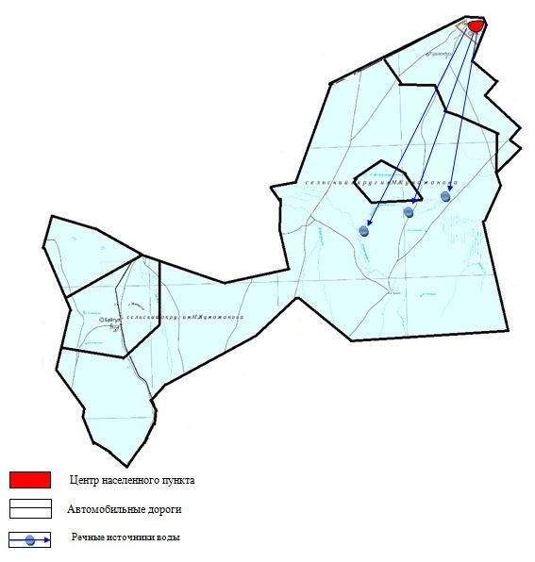

|  |  |
| --- | --- |
|  | Приложение 48 к Плану по управлению пастбищами и их использованию по Жанааркинскому району на 2022-2023 годы |

**Схема доступа пастбищепользователей к водоисточникам (озерам, рекам, прудам, копаниям, оросительным или обводнительным каналам, трубчатым или шахтным колодцам), составленную согласно норме потребления воды, сельского округа Караагаш Жанааркинского района**

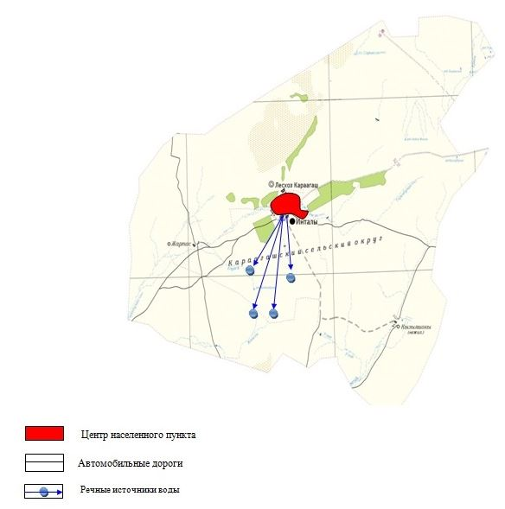

|  |  |
| --- | --- |
|  | Приложение 49 к Плану по управлению пастбищами и их использованию по Жанааркинскому району на 2022-2023 годы |

**Схема доступа пастбищепользователей к водоисточникам (озерам, рекам, прудам, копаниям, оросительным или обводнительным каналам, трубчатым или шахтным колодцам), составленную согласно норме потребления воды, сельского округа Ералиев Жанааркинского района**

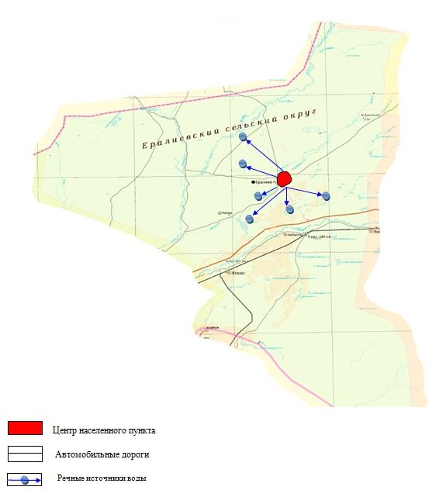

|  |  |
| --- | --- |
|  | Приложение 50 к Плану по управлению пастбищами и их использованию по Жанааркинскому району на 2022-2023 годы |

**Схема доступа пастбищепользователей к водоисточникам (озерам, рекам, прудам, копаниям, оросительным или обводнительным каналам, трубчатым или шахтным колодцам), составленную согласно норме потребления воды, сельского округа Байдалы би Жанааркинского района**

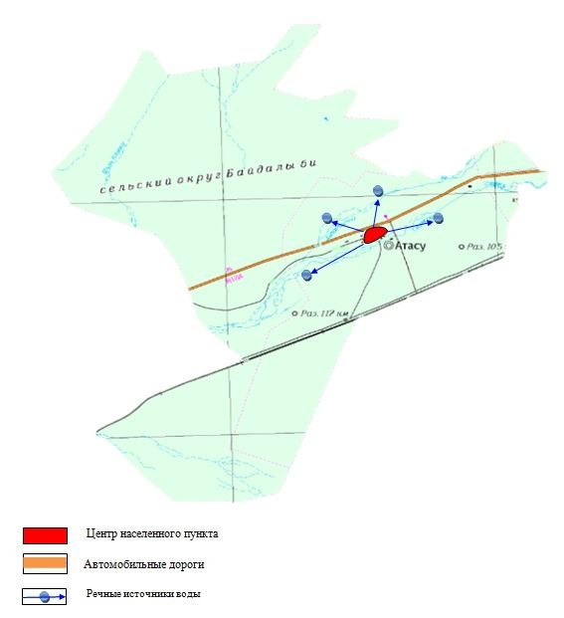

|  |  |
| --- | --- |
|  | Приложение 51 к Плану по управлению пастбищами и их использованию по Жанааркинскому району на 2022-2023 годы |

**Схема доступа пастбищепользователей к водоисточникам (озерам, рекам, прудам, копаниям, оросительным или обводнительным каналам, трубчатым или шахтным колодцам), составленную согласно норме потребления воды, сельского округа Бидаик Жанааркинского района**

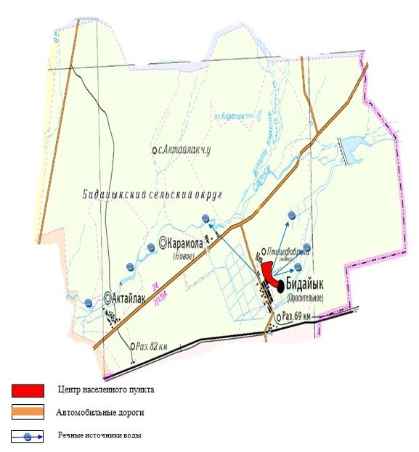

|  |  |
| --- | --- |
|  | Приложение 52 к Плану по управлению пастбищами и их использованию по Жанааркинскому району на 2022-2023 годы |

**Схема доступа пастбищепользователей к водоисточникам (озерам, рекам, прудам, копаниям, оросительным или обводнительным каналам, трубчатым или шахтным колодцам), составленную согласно норме потребления воды, сельского округа С.Сейфуллин Жанааркинского района**

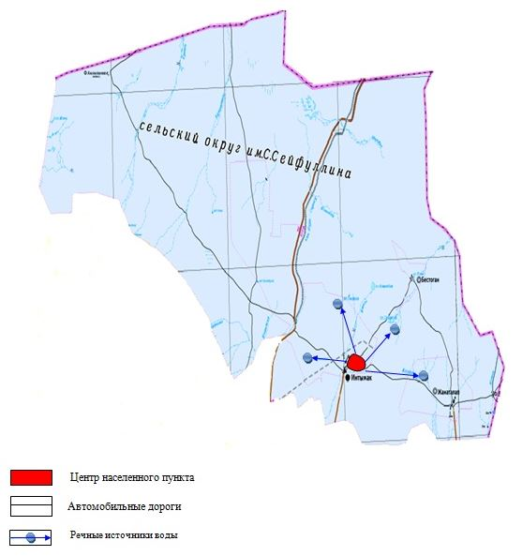

|  |  |
| --- | --- |
|  | Приложение 53 к Плану по управлению пастбищами и их использованию по Жанааркинскому району на 2022-2023 годы |

**Схема доступа пастбищепользователей к водоисточникам (озерам, рекам, прудам, копаниям, оросительным или обводнительным каналам, трубчатым или шахтным колодцам), составленную согласно норме потребления воды, сельского округа Тугускен Жанааркинского района**

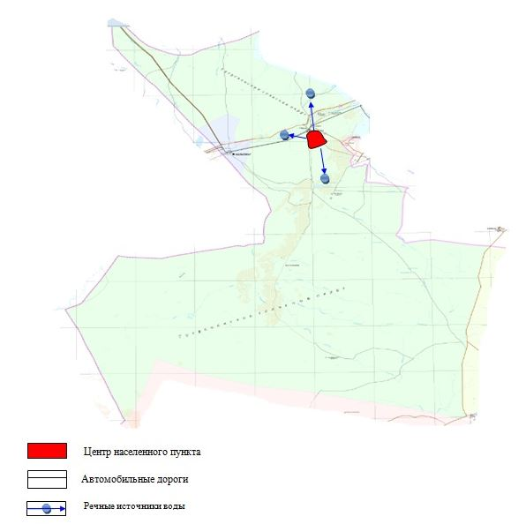

|  |  |
| --- | --- |
|  | Приложение 54 к Плану по управлению пастбищами и их использованию по Жанааркинскому району на 2022-2023 годы |

**Схема доступа пастбищепользователей к водоисточникам (озерам, рекам, прудам, копаниям, оросительным или обводнительным каналам, трубчатым или шахтным колодцам), составленную согласно норме потребления воды, сельского округа Орынбай Жанааркинского района**

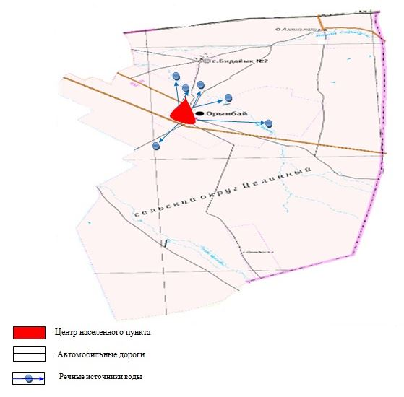

|  |  |
| --- | --- |
|  | Приложение 55 к Плану по управлению пастбищами и их использованию по Жанааркинскому району на 2022-2023 годы |

**Схема доступа пастбищепользователей к водоисточникам (озерам, рекам, прудам, копаниям, оросительным или обводнительным каналам, трубчатым или шахтным колодцам), составленную согласно норме потребления воды, сельского округа Талдыбулак Жанааркинского района**

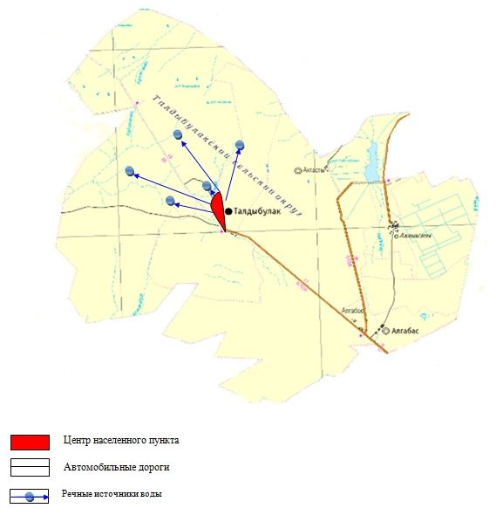

|  |  |
| --- | --- |
|  | Приложение 56 к Плану по управлению пастбищами и их использованию по Жанааркинскому району на 2022-2023 годы |

**Схема доступа пастбищепользователей к водоисточникам (озерам, рекам, прудам, копаниям, оросительным или обводнительным каналам, трубчатым или шахтным колодцам), составленную согласно норме потребления воды, поселка Кызылжар Жанааркинского района**

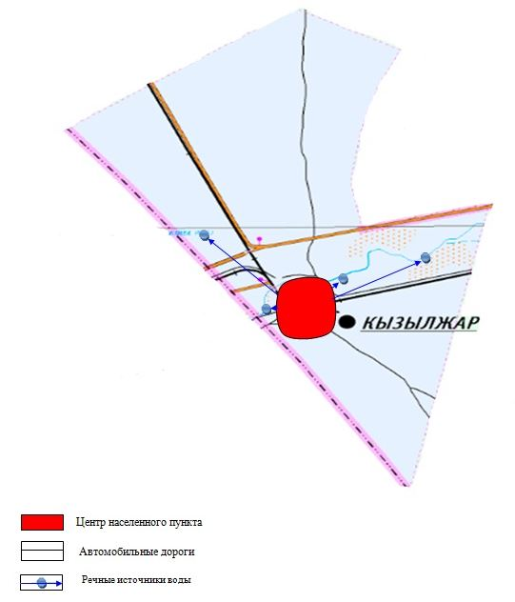

|  |  |
| --- | --- |
|  | Приложение 57 к Плану по управлению пастбищами и их использованию по Жанааркинскому району на 2022-2023 годы |

**Схема перераспределения пастбищ для размещения поголовья сельскохозяйственных животных физических и (или) юридических лиц, у которых отсутствуют пастбища, и перемещения его на предоставляемые пастбища поселка Жанаарка Жанааркинского района**

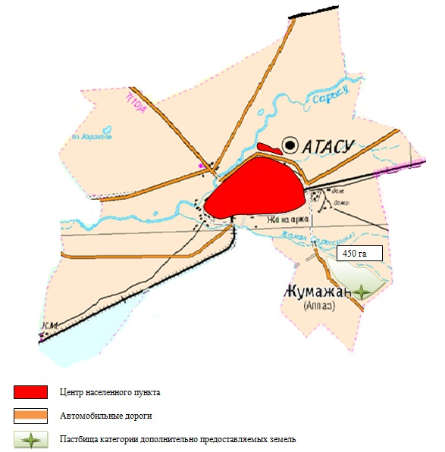

|  |  |
| --- | --- |
|  | Приложение 58 к Плану по управлению пастбищами и их использованию по Жанааркинскому району на 2022-2023 годы |

**Схема перераспределения пастбищ для размещения поголовья сельскохозяйственных животных физических и (или) юридических лиц, у которых отсутствуют пастбища, и перемещения его на предоставляемые пастбища сельского округа Айнабулак Жанааркинского района**

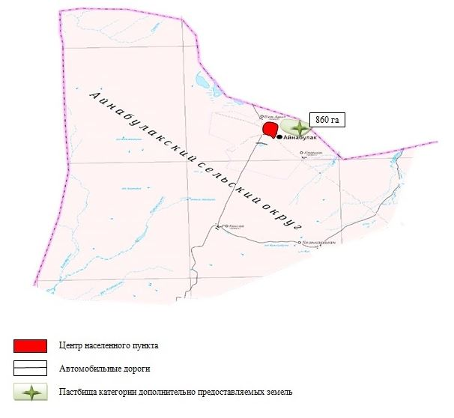

|  |  |
| --- | --- |
|  | Приложение 59 к Плану по управлению пастбищами и их использованию по Жанааркинскому району на 2022-2023 годы |

**Схема перераспределения пастбищ для размещения поголовья сельскохозяйственных животных физических и (или) юридических лиц, у которых отсутствуют пастбища, и перемещения его на предоставляемые пастбища сельского округа Актау Жанааркинского района**

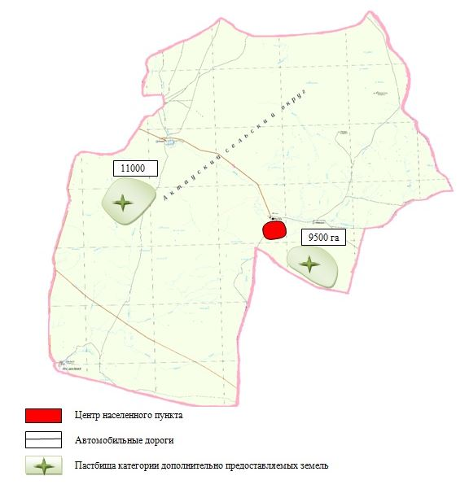

|  |  |
| --- | --- |
|  | Приложение 60 к Плану по управлению пастбищами и их использованию по Жанааркинскому району на 2022-2023 годы |

**Схема перераспределения пастбищ для размещения поголовья сельскохозяйственных животных физических и (или) юридических лиц, у которых отсутствуют пастбища, и перемещения его на предоставляемые пастбища сельского округа Актубек Жанааркинского района**

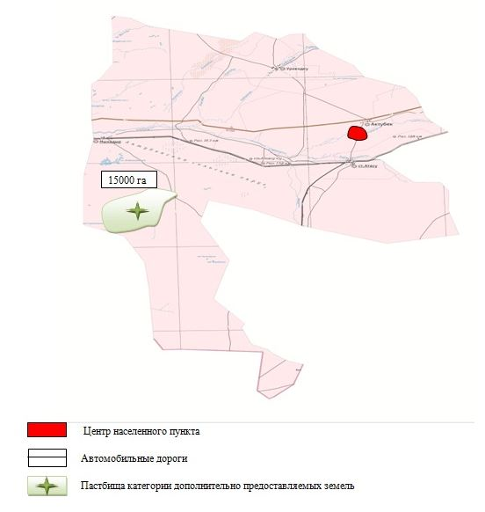

|  |  |
| --- | --- |
|  | Приложение 61 к Плану по управлению пастбищами и их использованию по Жанааркинскому району на 2022-2023 годы |

**Схема перераспределения пастбищ для размещения поголовья сельскохозяйственных животных физических и (или) юридических лиц, у которых отсутствуют пастбища, и перемещения его на предоставляемые пастбища сельского округа имени Мукажана Жумажанова Жанааркинского района**

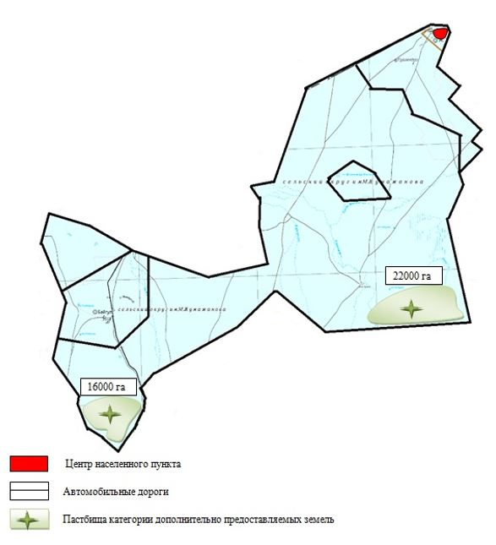

|  |  |
| --- | --- |
|  | Приложение 62 к Плану по управлению пастбищами и их использованию по Жанааркинскому району на 2022-2023 годы |

**Схема перераспределения пастбищ для размещения поголовья сельскохозяйственных животных физических и (или) юридических лиц, у которых отсутствуют пастбища, и перемещения его на предоставляемые пастбища сельского округа Караагаш Жанааркинского района**

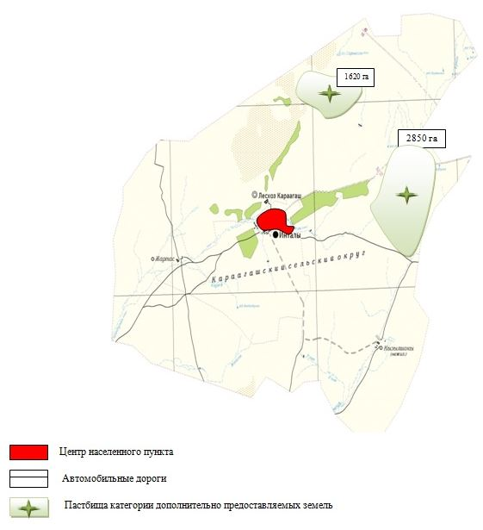

|  |  |
| --- | --- |
|  | Приложение 63 к Плану по управлению пастбищами и их использованию по Жанааркинскому району на 2022-2023 годы |

**Схема перераспределения пастбищ для размещения поголовья сельскохозяйственных животных физических и (или) юридических лиц, у которых отсутствуют пастбища, и перемещения его на предоставляемые пастбища сельского округа Ералиев Жанааркинского района**

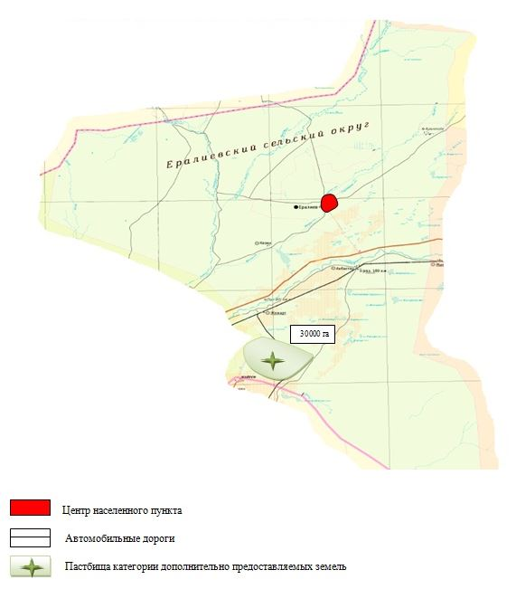

|  |  |
| --- | --- |
|  | Приложение 64 к Плану по управлению пастбищами и их использованию по Жанааркинскому району на 2022-2023 годы |

**Схема перераспределения пастбищ для размещения поголовья сельскохозяйственных животных физических и (или) юридических лиц, у которых отсутствуют пастбища, и перемещения его на предоставляемые пастбища сельского округа Байдалы би Жанааркинского района**

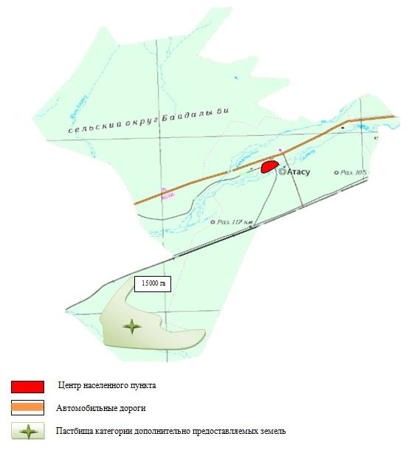

|  |  |
| --- | --- |
|  | Приложение 65 к Плану по управлению пастбищами и их использованию по Жанааркинскому району на 2022-2023 годы |

**Схема перераспределения пастбищ для размещения поголовья сельскохозяйственных животных физических и (или) юридических лиц, у которых отсутствуют пастбища, и перемещения его на предоставляемые пастбища сельского округа Бидаик Жанааркинского района**

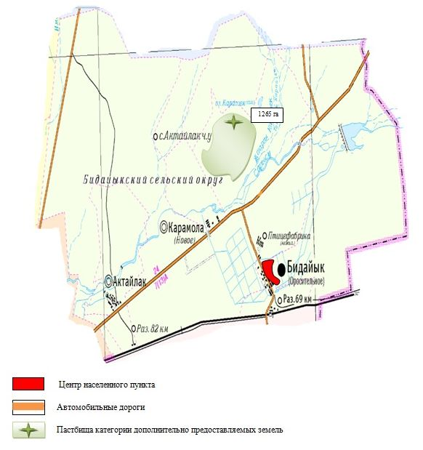

|  |  |
| --- | --- |
|  | Приложение 66 к Плану по управлению пастбищами и их использованию по Жанааркинскому району на 2022-2023 годы |

**Схема перераспределения пастбищ для размещения поголовья сельскохозяйственных животных физических и (или) юридических лиц, у которых отсутствуют пастбища, и перемещения его на предоставляемые пастбища сельского округа С.Сейфуллин Жанааркинского района**

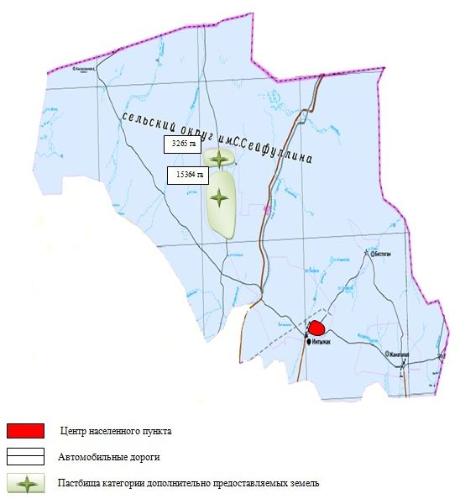

|  |  |
| --- | --- |
|  | Приложение 67 к Плану по управлению пастбищами и их использованию по Жанааркинскому району на 2022-2023 годы |

**Схема перераспределения пастбищ для размещения поголовья сельскохозяйственных животных физических и (или) юридических лиц, у которых отсутствуют пастбища, и перемещения его на предоставляемые пастбища сельского округа Тугускен Жанааркинского района**

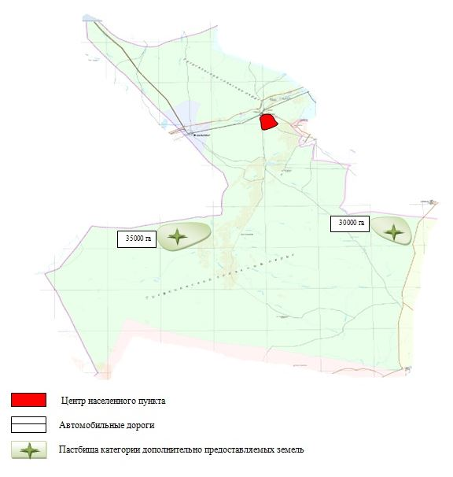

|  |  |
| --- | --- |
|  | Приложение 68 к Плану по управлению пастбищами и их использованию по Жанааркинскому району на 2022-2023 годы |

**Схема перераспределения пастбищ для размещения поголовья сельскохозяйственных животных физических и (или) юридических лиц, у которых отсутствуют пастбища, и перемещения его на предоставляемые пастбища сельского округа Орынбай Жанааркинского района**

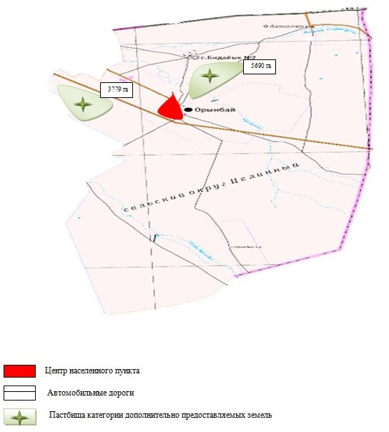

|  |  |
| --- | --- |
|  | Приложение 69 к Плану по управлению пастбищами и их использованию по Жанааркинскому району на 2022-2023 годы |

**Схема перераспределения пастбищ для размещения поголовья сельскохозяйственных животных физических и (или) юридических лиц, у которых отсутствуют пастбища, и перемещения его на предоставляемые пастбища сельского округа Талдыбулак Жанааркинского района**

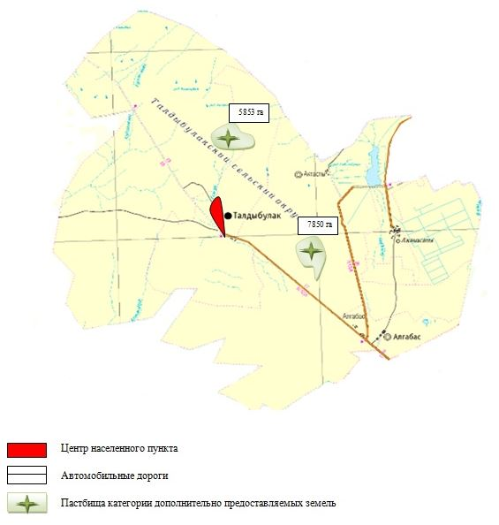

|  |  |
| --- | --- |
|  | Приложение 70 к Плану по управлению пастбищами и их использованию по Жанааркинскому району на 2022-2023 годы |

**Схема перераспределения пастбищ для размещения поголовья сельскохозяйственных животных физических и (или) юридических лиц, у которых отсутствуют пастбища, и перемещения его на предоставляемые пастбища поселка Кызылжар Жанааркинского района**

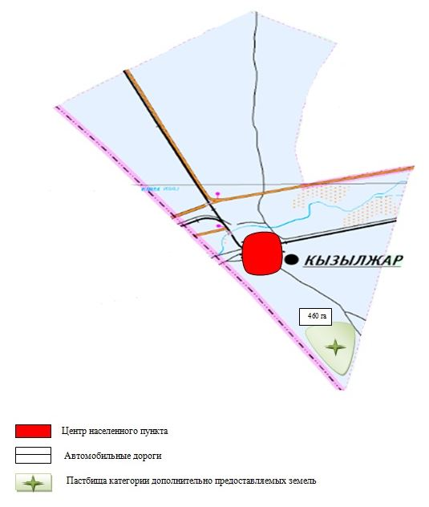

|  |  |
| --- | --- |
|  | Приложение 71 к Плану по управлению пастбищами и их использованию по Жанааркинскому району на 2022-2023 годы |

**Схема размещения поголовья сельскохозяйственных животных на отгонных пастбищах физических и (или) юридических лиц, не обеспеченных пастбищами, расположенными на территории поселка Жаңаарқа Жанааркинского района**

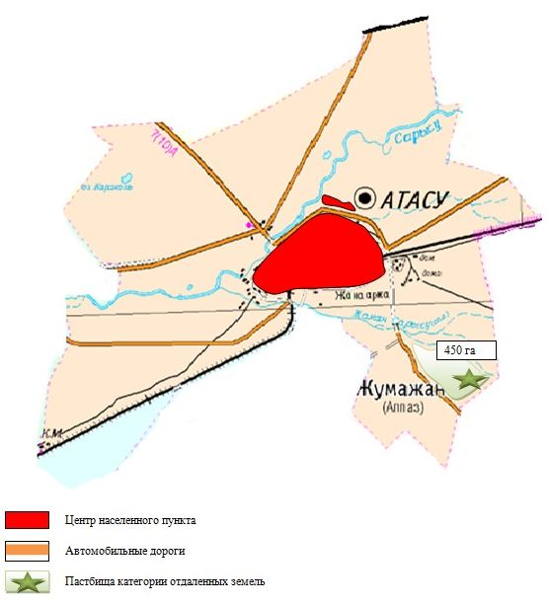

|  |  |
| --- | --- |
|  | Приложение 72 к Плану по управлению пастбищами и их использованию по Жанааркинскому району на 2022-2023 годы |

**Схема размещения поголовья сельскохозяйственных животных на отгонных пастбищах физических и (или) юридических лиц, не обеспеченных пастбищами, расположенными на территории сельского округа Айнабулак Жанааркинского района**

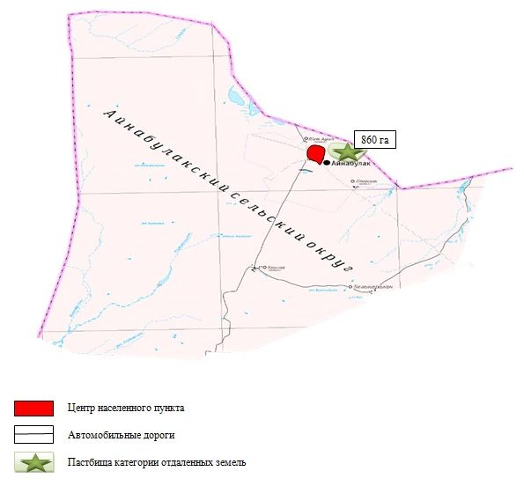

|  |  |
| --- | --- |
|  | Приложение 73 к Плану по управлению пастбищами и их использованию по Жанааркинскому району на 2022-2023 годы |

**Схема размещения поголовья сельскохозяйственных животных на отгонных пастбищах физических и (или) юридических лиц, не обеспеченных пастбищами, расположенными на территории сельского округа Актау Жанааркинского района**

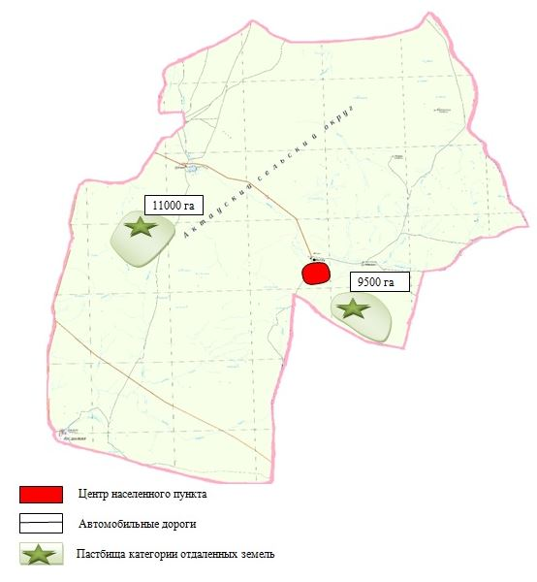

|  |  |
| --- | --- |
|  | Приложение 74 к Плану по управлению пастбищами и их использованию по Жанааркинскому району на 2022-2023 годы |

**Схема размещения поголовья сельскохозяйственных животных на отгонных пастбищах физических и (или) юридических лиц, не обеспеченных пастбищами, расположенными на территории сельского округа Актубек Жанааркинского района**

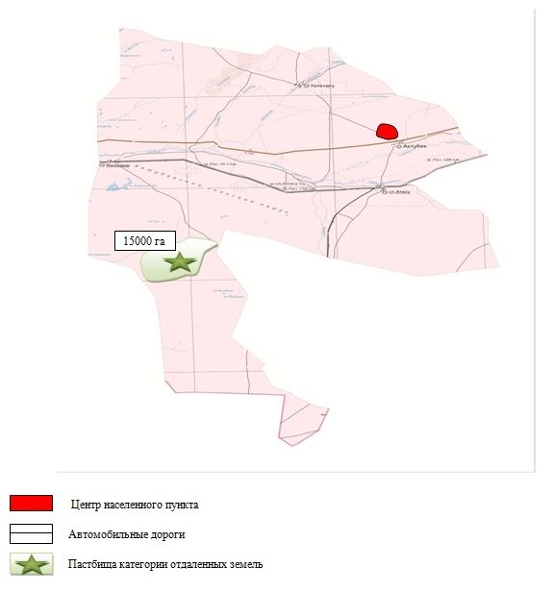

|  |  |
| --- | --- |
|  | Приложение 75 к Плану по управлению пастбищами и их использованию по Жанааркинскому району на 2022-2023 годы |

**Схема размещения поголовья сельскохозяйственных животных на отгонных пастбищах физических и (или) юридических лиц, не обеспеченных пастбищами, расположенными на территории сельского округа имени Мукажана Жумажанова Жанааркинского района**

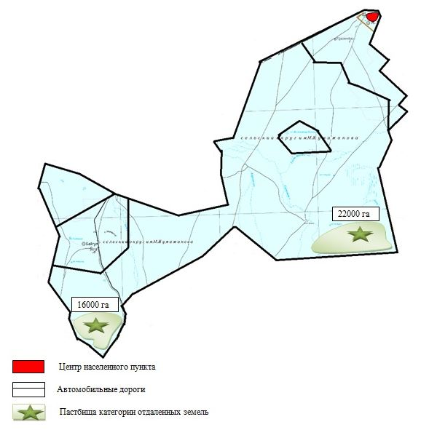

|  |  |
| --- | --- |
|  | Приложение 76 к Плану по управлению пастбищами и их использованию по Жанааркинскому району на 2022-2023 годы |

**Схема размещения поголовья сельскохозяйственных животных на отгонных пастбищах физических и (или) юридических лиц, не обеспеченных пастбищами, расположенными на территории сельского округа Караагаш Жанааркинского района**

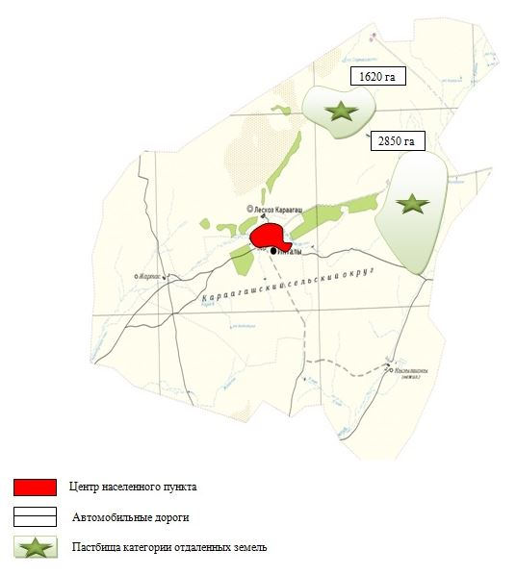

|  |  |
| --- | --- |
|  | Приложение 77 к Плану по управлению пастбищами и их использованию по Жанааркинскому району на 2022-2023 годы |

**Схема размещения поголовья сельскохозяйственных животных на отгонных пастбищах физических и (или) юридических лиц, не обеспеченных пастбищами, расположенными на территории сельского округа Ералиев Жанааркинского района**

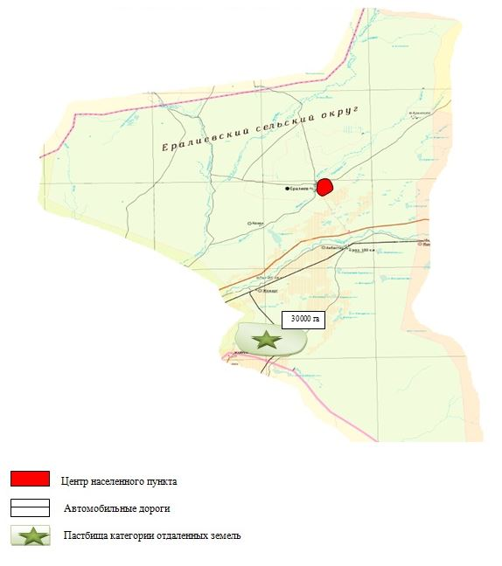

|  |  |
| --- | --- |
|  | Приложение 78 к Плану по управлению пастбищами и их использованию по Жанааркинскому району на 2022-2023 годы |

**Схема размещения поголовья сельскохозяйственных животных на отгонных пастбищах физических и (или) юридических лиц, не обеспеченных пастбищами, расположенными на территории сельского округа Байдалы би Жанааркинского района**

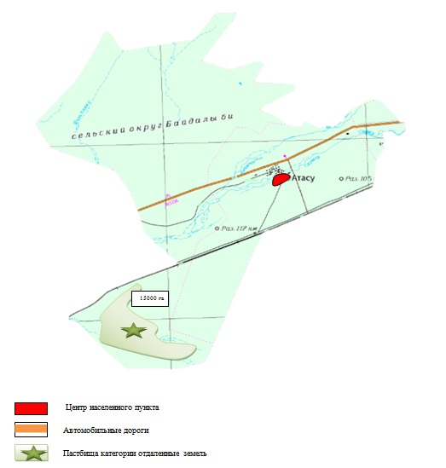

|  |  |
| --- | --- |
|  | Приложение 79 к Плану по управлению пастбищами и их использованию по Жанааркинскому району на 2022-2023 годы |

**Схема размещения поголовья сельскохозяйственных животных на отгонных пастбищах физических и (или) юридических лиц, не обеспеченных пастбищами, расположенными на территории сельского округа Бидаик Жанааркинского района**

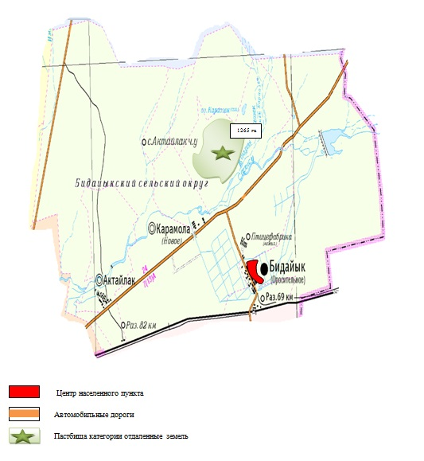

|  |  |
| --- | --- |
|  | Приложение 80 к Плану по управлению пастбищами и их использованию по Жанааркинскому району на 2022-2023 годы |

**Схема размещения поголовья сельскохозяйственных животных на отгонных пастбищах физических и (или) юридических лиц, не обеспеченных пастбищами, расположенными на территории сельского округа С.Сейфуллин Жанааркинского района**

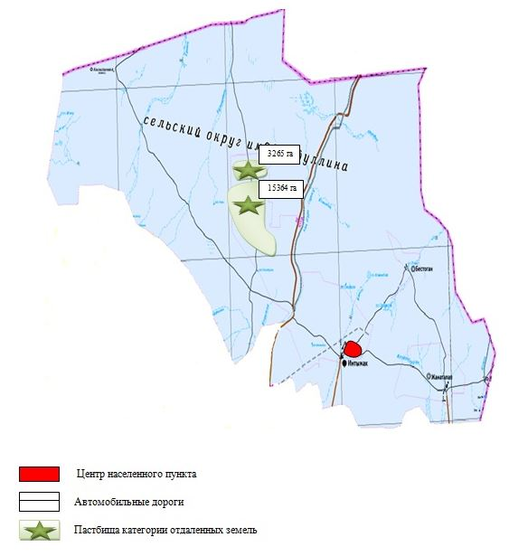

|  |  |
| --- | --- |
|  | Приложение 81 к Плану по управлению пастбищами и их использованию по Жанааркинскому району на 2022-2023 годы |

**Схема размещения поголовья сельскохозяйственных животных на отгонных пастбищах физических и (или) юридических лиц, не обеспеченных пастбищами, расположенными на территории сельского округа Тугускен Жанааркинского района**

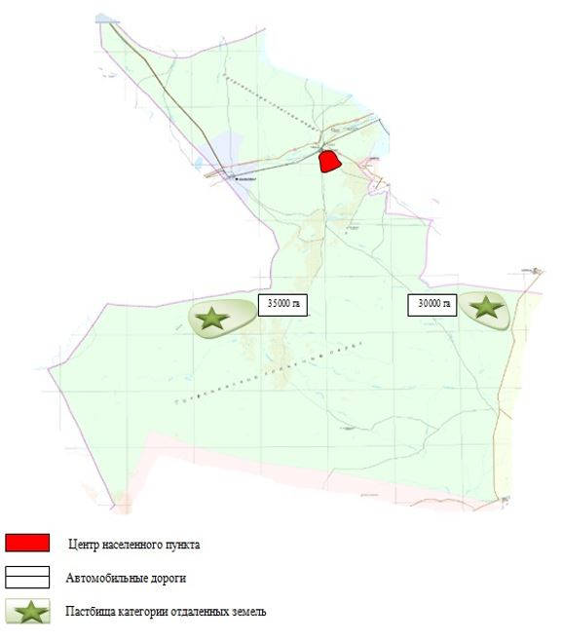

|  |  |
| --- | --- |
|  | Приложение 82 к Плану по управлению пастбищами и их использованию по Жанааркинскому району на 2022-2023 годы |

**Схема размещения поголовья сельскохозяйственных животных на отгонных пастбищах физических и (или) юридических лиц, не обеспеченных пастбищами, расположенными на территории сельского округа Орынбай Жанааркинского района**

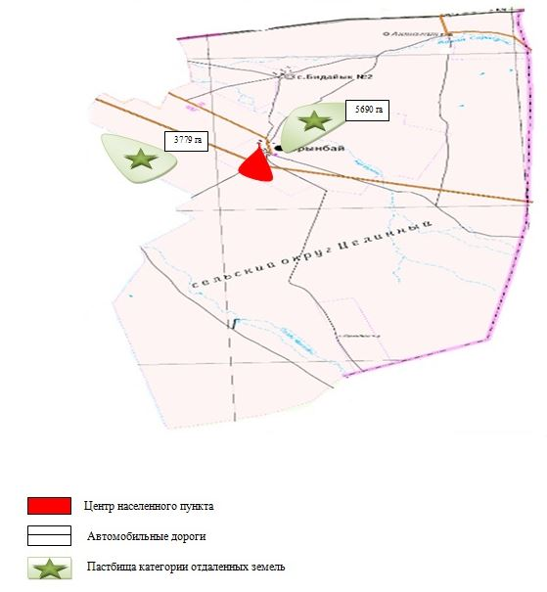

|  |  |
| --- | --- |
|  | Приложение 83 к Плану по управлению пастбищами и их использованию по Жанааркинскому району на 2022-2023 годы |

**Схема размещения поголовья сельскохозяйственных животных на отгонных пастбищах физических и (или) юридических лиц, не обеспеченных пастбищами, расположенными на территории сельского округа Талдыбулак Жанааркинского района**

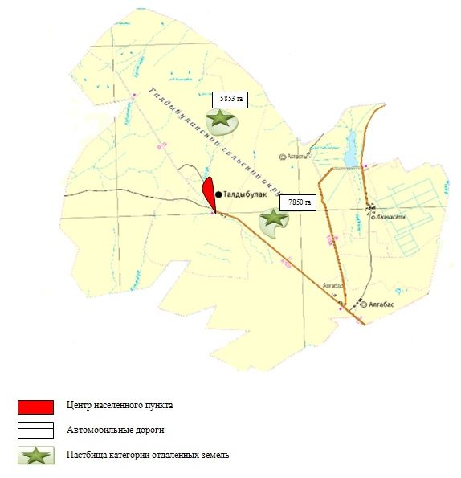

|  |  |
| --- | --- |
|  | Приложение 84 к Плану по управлению пастбищами и их использованию по Жанааркинскому району на 2022-2023 годы |

**Схема размещения поголовья сельскохозяйственных животных на отгонных пастбищах физических и (или) юридических лиц, не обеспеченных пастбищами, расположенными на территории поселка Кызылжар Жанааркинского района**

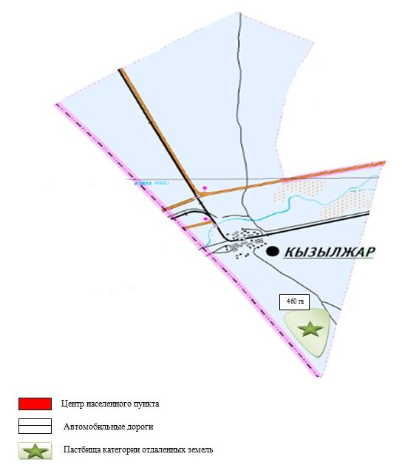

|  |  |
| --- | --- |
|  | Приложение 85 к Плану по управлению пастбищами и их использованию по Жанааркинскому району на 2022-2023 годы |

**Календарный график по использованию пастбищ, устанавливающий сезонные маршруты выпаса и передвижения сельскохозяйственных животных**

|  |  |  |  |  |  |
| --- | --- | --- | --- | --- | --- |
| № | Наименования сельских округов | Годы | номера пастбищ | | |
| 1 | 2 | 3 |
| 1 | Айнабулак | 2022 | выпас | выпас | Отдыхаюший |
| 2023 | выпас | Отдыхаюший | выпас |
| 2 | Актау | 2022 | выпас | выпас | Отдыхаюший |
| 2023 | выпас | Отдыхаюший | выпас |
| 3 | Актубек | 2022 | выпас | выпас | Отдыхаюший |
| 2023 | выпас | Отдыхаюший | выпас |
| 4 | Поселок Жанаарка | 2022 | выпас | выпас | Отдыхаюший |
| 2023 | выпас | Отдыхаюший | выпас |
| 5 | Байдалы би | 2022 | выпас | выпас | Отдыхаюший |
| 2023 | выпас | Отдыхаюший | выпас |
| 6 | Бидаик | 2022 | выпас | выпас | Отдыхаюший |
| 2023 | выпас | Отдыхаюший | выпас |
| 7 | М.Жумажанов | 2022 | выпас | выпас | Отдыхаюший |
| 2023 | выпас | Отдыхаюший | выпас |
| 8 | Ералиев | 2022 | выпас | выпас | Отдыхаюший |
| 2023 | выпас | Отдыхаюший | выпас |
| 9 | Тугускен | 2022 | выпас | выпас | Отдыхаюший |
| 2023 | выпас | Отдыхаюший | выпас |
| 10 | Сейфуллин | 2022 | выпас | выпас | Отдыхаюший |
| 2023 | выпас | Отдыхаюший | выпас |
| 11 | Караагаш | 2022 | выпас | выпас | Отдыхаюший |
| 2023 | выпас | Отдыхаюший | выпас |
| 12 | Орынбай | 2022 | выпас | выпас | Отдыхаюший |
| 2023 | выпас | Отдыхаюший | выпас |
| 13 | Талдыбулак | 2022 | выпас | выпас | Отдыхаюший |
| 2023 | выпас | Отдыхаюший | выпас |
| 14 | Кызылжар | 2022 | выпас | выпас | Отдыхаюший |
| 2023 | выпас | Отдыхаюший | выпас |

|  |  |
| --- | --- |
|  | Приложение 86 к Плану по управлению пастбищами и их использованию по Жанааркинскому району на 2022-2023 годы |

**Карт с обозначением внешних и внутренних границ и площадей пастбищ, необходимых для удовлетворения нужд населения для выпаса сельскохозяйственных животных личного подворья, в зависимости от местных условий и особенностей согласно приложениям поселка Жаңаарқа Жанааркинского района**

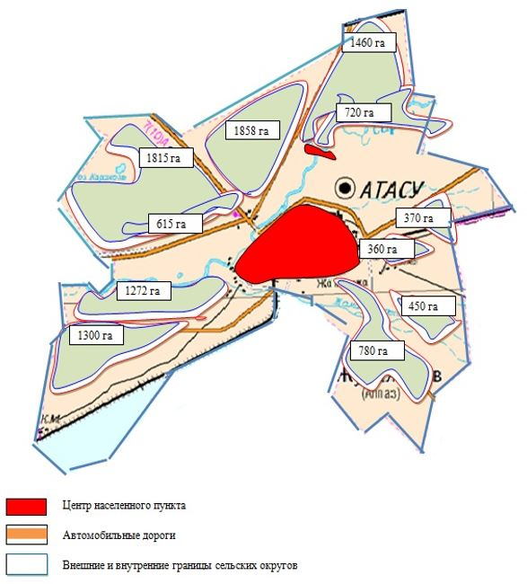

|  |  |
| --- | --- |
|  | Приложение 87 к Плану по управлению пастбищами и их использованию по Жанааркинскому району на 2022-2023 годы |

**Карта с обозначением внешних и внутренних границ и площадей пастбищ, необходимых для удовлетворения нужд населения для выпаса сельскохозяйственных животных личного подворья, в зависимости от местных условий и особенностей согласно приложениям сельского округа Айнабулак Жанааркинского района**

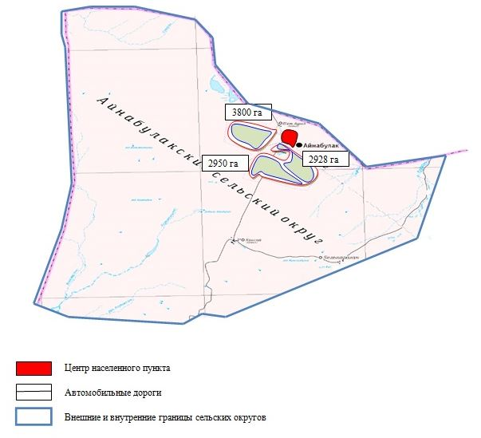

|  |  |
| --- | --- |
|  | Приложение 88 к Плану по управлению пастбищами и их использованию по Жанааркинскому району на 2022-2023 годы |

**Карту с обозначением внешних и внутренних границ и площадей пастбищ, необходимых для удовлетворения нужд населения для выпаса сельскохозяйственных животных личного подворья, в зависимости от местных условий и особенностей согласно приложениям сельского округа Актау Жанааркинского района**

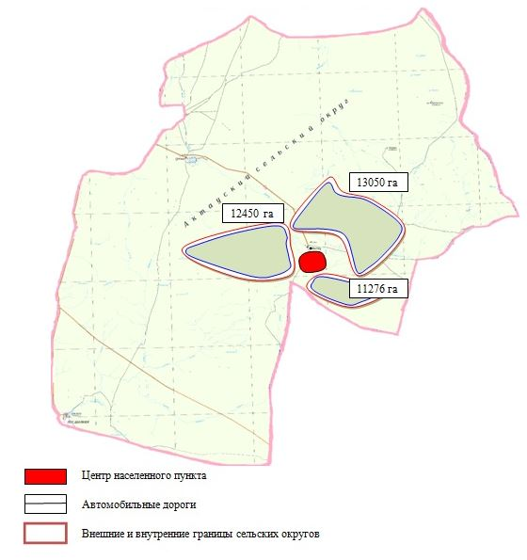

|  |  |
| --- | --- |
|  | Приложение 89 к Плану по управлению пастбищами и их использованию по Жанааркинскому району на 2022-2023 годы |

**Карта с обозначением внешних и внутренних границ и площадей пастбищ, необходимых для удовлетворения нужд населения для выпаса сельскохозяйственных животных личного подворья, в зависимости от местных условий и особенностей согласно приложениям сельского округа Актубек Жанааркинского района**

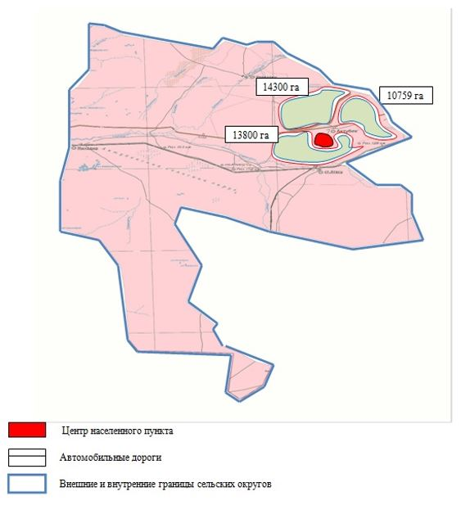

|  |  |
| --- | --- |
|  | Приложение 90 к Плану по управлению пастбищами и их использованию по Жанааркинскому району на 2022-2023 годы |

**Карта с обозначением внешних и внутренних границ и площадей пастбищ, необходимых для удовлетворения нужд населения для выпаса сельскохозяйственных животных личного подворья, в зависимости от местных условий и особенностей согласно приложениям сельского округа имени Мукажана Жумажанова Жанааркинского района**

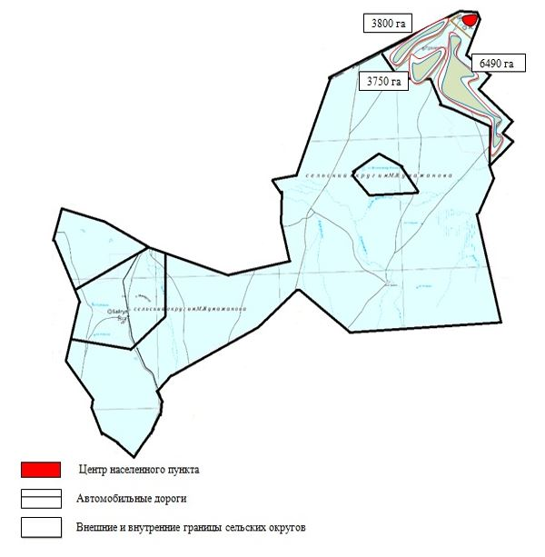

|  |  |
| --- | --- |
|  | Приложение 91 к Плану по управлению пастбищами и их использованию по Жанааркинскому району на 2022-2023 годы |

**Карта с обозначением внешних и внутренних границ и площадей пастбищ, необходимых для удовлетворения нужд населения для выпаса сельскохозяйственных животных личного подворья, в зависимости от местных условий и особенностей согласно приложениям сельского округа Караагаш Жанааркинского района**

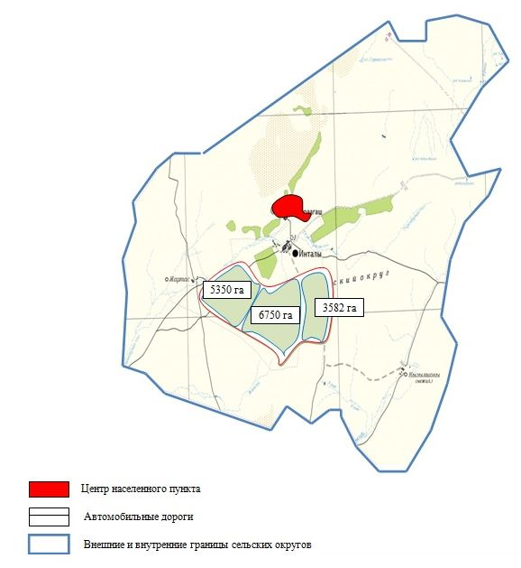

|  |  |
| --- | --- |
|  | Приложение 92 к Плану по управлению пастбищами и их использованию по Жанааркинскому району на 2022-2023 годы |

**Карта с обозначением внешних и внутренних границ и площадей пастбищ, необходимых для удовлетворения нужд населения для выпаса сельскохозяйственных животных личного подворья, в зависимости от местных условий и особенностей согласно приложениям сельского округа Ералиев Жанааркинского района**

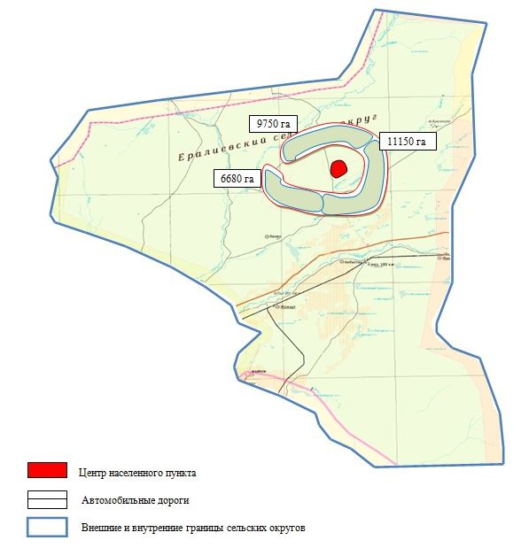

|  |  |
| --- | --- |
|  | Приложение 93 к Плану по управлению пастбищами и их использованию по Жанааркинскому району на 2022-2023 годы |

**Карта с обозначением внешних и внутренних границ и площадей пастбищ, необходимых для удовлетворения нужд населения для выпаса сельскохозяйственных животных личного подворья, в зависимости от местных условий и особенностей согласно приложениям сельского округа Байдалы би Жанааркинского района**

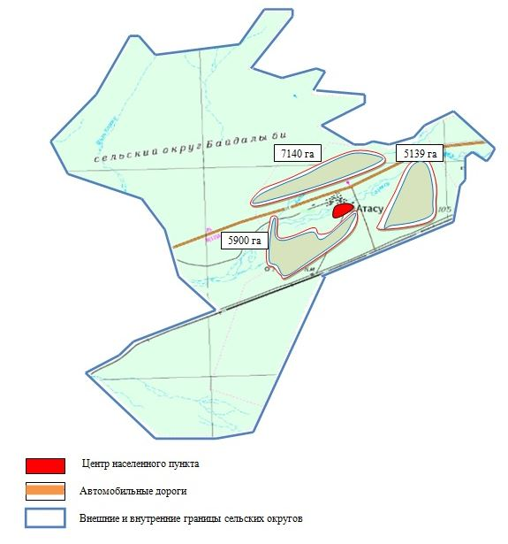

|  |  |
| --- | --- |
|  | Приложение 94 к Плану по управлению пастбищами и их использованию по Жанааркинскому району на 2022-2023 годы |

**Карта с обозначением внешних и внутренних границ и площадей пастбищ, необходимых для удовлетворения нужд населения для выпаса сельскохозяйственных животных личного подворья, в зависимости от местных условий и особенностей согласно приложениям сельского округа Бидаик Жанааркинского района**

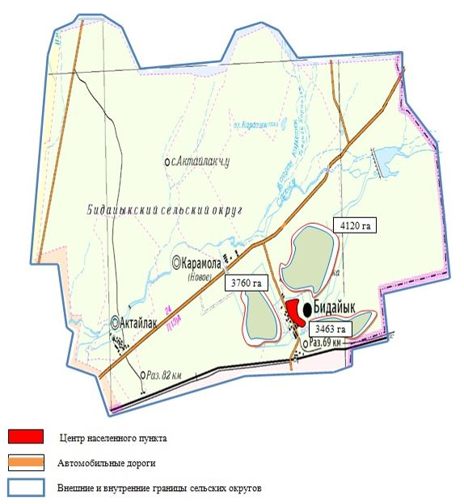

|  |  |
| --- | --- |
|  | Приложение 95 к Плану по управлению пастбищами и их использованию по Жанааркинскому району на 2022-2023 годы |

**Карта с обозначением внешних и внутренних границ и площадей пастбищ, необходимых для удовлетворения нужд населения для выпаса сельскохозяйственных животных личного подворья, в зависимости от местных условий и особенностей согласно приложениям сельского округа С.Сейфуллина Жанааркинского района**

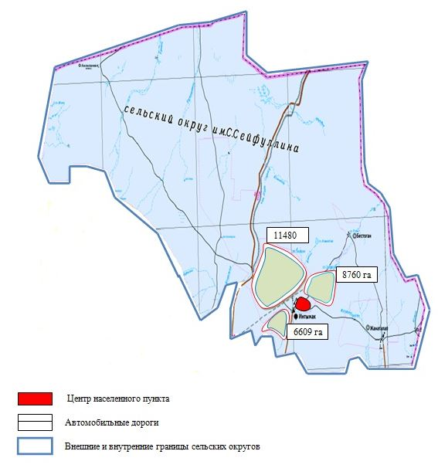

|  |  |
| --- | --- |
|  | Приложение 96 к Плану по управлению пастбищами и их использованию по Жанааркинскому району на 2022-2023 годы |

**Карта с обозначением внешних и внутренних границ и площадей пастбищ, необходимых для удовлетворения нужд населения для выпаса сельскохозяйственных животных личного подворья, в зависимости от местных условий и особенностей согласно приложениям сельского округа Тугускен Жанааркинского района**

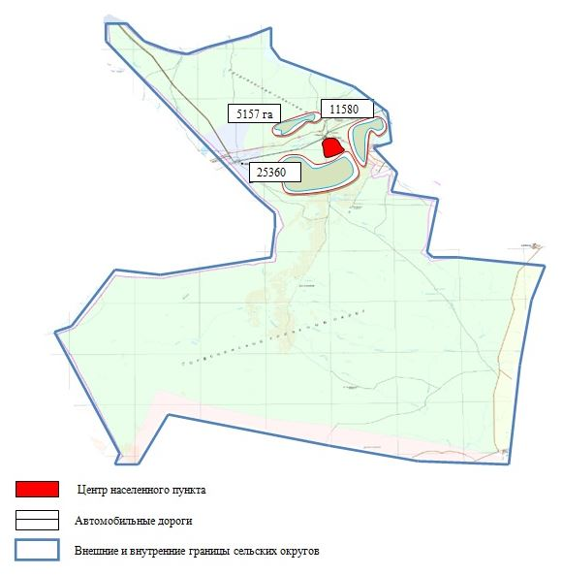

|  |  |
| --- | --- |
|  | Приложение 97 к Плану по управлению пастбищами и их использованию по Жанааркинскому району на 2022-2023 годы |

**Карта с обозначением внешних и внутренних границ и площадей пастбищ, необходимых для удовлетворения нужд населения для выпаса сельскохозяйственных животных личного подворья, в зависимости от местных условий и особенностей согласно приложениям сельского округа Орынбай Жанааркинского района**

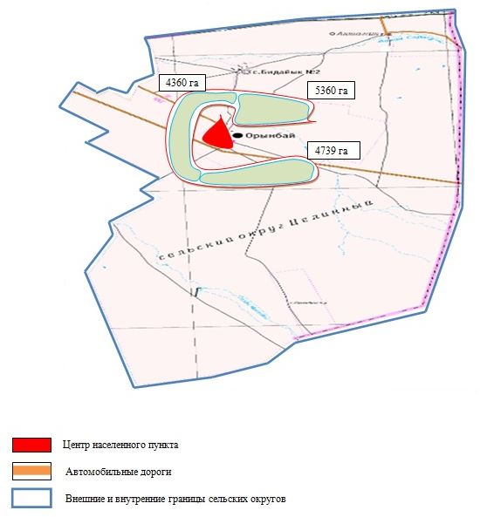

|  |  |
| --- | --- |
|  | Приложение 98 к Плану по управлению пастбищами и их использованию по Жанааркинскому району на 2022-2023 годы |

**Карта с обозначением внешних и внутренних границ и площадей пастбищ, необходимых для удовлетворения нужд населения для выпаса сельскохозяйственных животных личного подворья, в зависимости от местных условий и особенностей согласно приложениям сельского округа Талдыбулак Жанааркинского района**

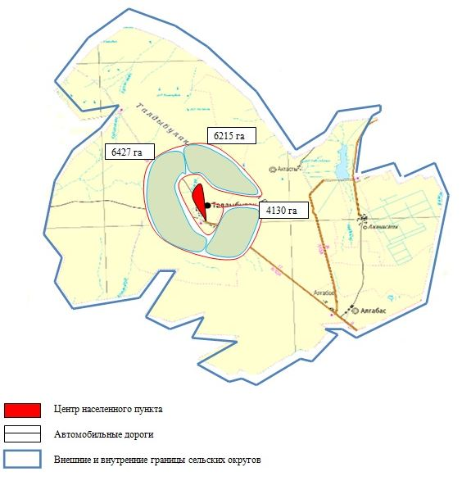

|  |  |
| --- | --- |
|  | Приложение 99 к Плану по управлению пастбищами и их использованию по Жанааркинскому району на 2022-2023 годы |

**Карта с обозначением внешних и внутренних границ и площадей пастбищ, необходимых для удовлетворения нужд населения для выпаса сельскохозяйственных животных личного подворья, в зависимости от местных условий и особенностей согласно приложениям поселка Кызылжар Жанааркинского района**

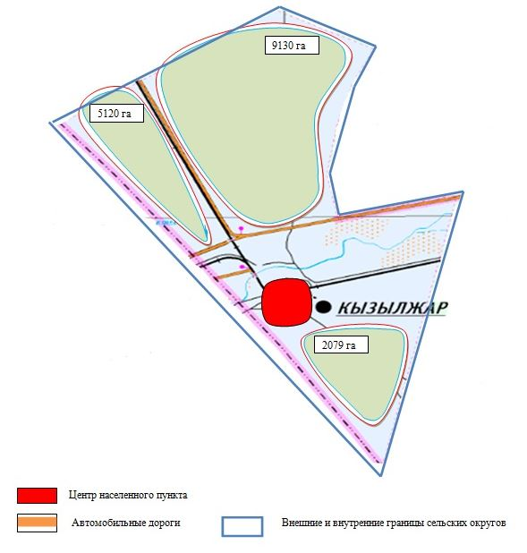

|  |  |
| --- | --- |
|  | Приложение 100 к Плану по управлению пастбищами и их использованию по Жанааркинскому району на 2022-2023 годы |

**Сведения о ветеринарно-санитарных объектах**

|  |  |  |  |  |  |
| --- | --- | --- | --- | --- | --- |
| № | Населенные пункты | Ветеринарные пункты | Убойная плошадка | Скотомогильники | |
| запланировано | построено |
| 1 | Айнабулак | 1 |  |  | 1 |
| 2 | Актау | 1 | 1 |  |  |
| 3 | Актубек | 1 |  |  | 1 |
| 4 | поселок Жаңаарқа | 1 | 1 |  | 1 |
| 5 | Байдалы би | 1 | 1 |  | 1 |
| 6 | Бидаик | 1 |  |  | 1 |
| 7 | М.Жумажанов | 1 |  |  | 1 |
| 8 | Ералиев | 1 | 1 |  | 1 |
| 9 | Тугускен | 1 | 1 |  |  |
| 10 | С.Сейфуллин | 1 |  |  |  |
| 11 | Караагаш | 1 |  |  |  |
| 12 | Орынбай |  | 1 |  | 1 |
| 13 | Талдыбулак | 1 |  |  | 1 |
| 14 | Кызылжар | 1 |  |  |  |
|  | Всего | 13 | 6 |  | 9 |

|  |  |
| --- | --- |
|  | Приложение 101 к Плану по управлению пастбищами и их использованию по Жанааркинскому району на 2022-2023 годы |

**Данные о численности поголовья сельскохозяйственных животных в разрезе сельских округов**

|  |  |  |  |  |  |  |  |
| --- | --- | --- | --- | --- | --- | --- | --- |
| № | Наименование населенных пунктов | Разновидность скота | Поголовье скота | Нормы пастбища, гектар | | Пастбища граничащие с населенными пунктами, гектар | Охват+, - |
| поголовье | всего |
| 1 | 2 | 3 | 4 | 5 | 6 | 7 | 8 |
| 1 | Айнабулакский сельский округ |  |  |  | 9489 | 9678 | +189 |
| село Айнабулак | КРС | 453 | 13 | 5889 |  |  |
| овца, коза | 460 | 2,5 | 1150 |  |  |
| лошадь | 175 | 14 | 2450 |  |  |
| 2 | Актауский сельский округ |  |  |  | 19050 | 36776 | +17726 |
| село Актау | КРС | 432 | 14 | 6048 |  |  |
| овца, коза | 1259 | 3 | 3777 |  |  |
| лошадь | 615 | 15 | 9225 |  |  |
| 3 | Актубекский сельский округ |  |  |  | 74709 | 38859 | -35850 |
| село Актубек | КРС | 2586 | 14 | 36204 |  |  |
| овца, коза | 4820 | 3 | 14460 |  |  |
| лошадь | 1603 | 15 | 24045 |  |  |
| 4 | поселок Жанаарка |  |  |  | 159044 | 11000 | -148044 |
|  | КРС | 4723 | 14 | 66122 |  |  |
| овца, коза | 6024 | 3 | 18072 |  |  |
| лошадь | 4990 | 15 | 74850 |  |  |
| 5 | Байдалы бииский сельский округ |  |  |  | 37785 | 18179 | -19606 |
| село Атасу | КРС | 1233 | 14 | 17262 |  |  |
| овца, коза | 2531 | 3 | 7593 |  |  |
| лошадь | 862 | 15 | 12930 |  |  |
| 6 | Бидаикский сельский округ |  |  |  | 62601 | 11343 | -51258 |
| село Бидаик | КРС | 3451 | 13 | 44863 |  |  |
| овца, коза | 4315 | 2,5 | 10780 |  |  |
| лошадь | 497 | 14 | 6958 |  |  |
| 7 | М.Жумажановский сельский округ |  |  |  | 21401 | 14040 | -7361 |
| село М.Жумажанов | КРС | 529 | 14 | 7406 |  |  |
| овца, коза | 1075 | 3 | 3225 |  |  |
| лошадь | 718 | 15 | 10770 |  |  |
| 8 | Ералиевский сельский округ |  |  |  | 74886 | 27580 | -47306 |
| село Ералиев | КРС | 2580 | 14 | 36120 |  |  |
| овца, коза | 3687 | 3 | 11061 |  |  |
| лошадь | 1847 | 15 | 27705 |  |  |
| 9 | Тугускенский сельский округ |  |  |  | 160627 | 42097 | -118530 |
| село Тугускен | КРС | 3584 | 14 | 50176 |  |  |
| овца, коза | 6167 | 3 | 18501 |  |  |
| лошадь | 6130 | 15 | 91950 |  |  |
| 10 | С.Сейфуллинский сельский округ |  |  |  | 27036 | 26849 | -187 |
| село Ынтымак | КРС | 822 | 14 | 11508 |  |  |
| овца, коза | 1021 | 3 | 3063 |  |  |
| лошадь | 831 | 15 | 12465 |  |  |
| 11 | Караагашский сельский округ |  |  |  | 32650 | 15682 | -16968 |
| село Ынталы | КРС | 1138 | 13 | 14794 |  |  |
| овца, коза | 2043 | 2,5 | 5018 |  |  |
| лошадь | 917 | 14 | 12838 |  |  |
| 12 | Орынбай сельский округ |  |  |  | 20834 | 14459 | -6375 |
| село Орынбай | КРС | 898 | 14 | 12572 |  |  |
| овца, коза | 1119 | 3 | 3357 |  |  |
| лошадь | 327 | 15 | 4905 |  |  |
| 13 | Талдыбулакский сельский округ |  |  |  | 31525 | 16772 | -14753 |
| село Талдыбулак | КРС | 1064 | 14 | 14896 |  |  |
| овца, коза | 1373 | 3 | 4119 |  |  |
| лошадь | 834 | 15 | 12510 |  |  |
| 14 | поселок Кызылжар |  |  |  | 71421 | 16329 | 54912 |
|  | КРС | 1293 | 14 | 18102 |  |  |
| овца, коза | 3013 | 3 | 9039 |  |  |
| лошадь | 2952 | 15 | 44280 |  |  |

|  |  |
| --- | --- |
|  | Приложение 102 к Плану по управлению пастбищами и их использованию по Жанааркинскому району на 2022-2023 годы |

**Землепользование района в разрезе сельских округов**

|  |  |  |  |  |  |
| --- | --- | --- | --- | --- | --- |
| № | Населенные пункты | Площадь земли, гектар | В том числе | | |
| Земли,используемые для разных целей | пастбища | в эксплуатации |
| 1 | Айнабулак | 10627 | 949 | 9678 | 9678 |
| 2 | Актау | 37158 | 382 | 36776 | 36776 |
| 3 | Актубек | 40610 | 1751 | 38859 | 38859 |
| 4 | Поселок Жанаарка | 14658 | 5317 | 11000 | 11000 |
| 5 | Байдалы би | 19115 | 936 | 18179 | 18179 |
| 6 | Бидаик | 13285 | 1942 | 11343 | 11343 |
| 7 | М.Жумажанов | 14652 | 612 | 14040 | 14040 |
| 8 | Ералиев | 28619 | 1039 | 27580 | 27580 |
| 9 | Тугускен | 44017 | 1920 | 42097 | 42097 |
| 10 | С.Сейфуллин | 27625 | 776 | 26849 | 26849 |
| 11 | Караагаш | 16795 | 1113 | 15682 | 15682 |
| 12 | Орынбай | 15398 | 939 | 14459 | 14459 |
| 13 | Талдыбулак | 18289 | 1517 | 16772 | 16772 |
| 14 | Кызылжар | 16982 | 653 | 16329 | 16329 |
|  | Всего | 308832 | 19846 | 299643 | 299643 |

|  |  |
| --- | --- |
|  | Приложение 103 к Плану по управлению пастбищами и их использованию по Жанааркинскому району на 2022-2023 годы |

**Площадь земель Жанааркинского района в разрезе категорий**

|  |  |  |  |  |
| --- | --- | --- | --- | --- |
| № | Наименование категорий земель | Площадь, тысячи гектаров | В том числе | |
| пастбища | орошаемые |
| 1 | Земли сельскохозяйственного назначения | 1792,6 | 1698,3 | 191 |
| 2 | Земли населенных пунктов | 308,8 | 299,6 | - |
| 3 | Земли промышленности, транспорта, связи, обороны и другие несельскохозяйственные земли | 19,6 | 8,2 | - |
| 4 | Особо охраняемые природные территориальные земли | - | - | - |
| 5 | Земли лесного фонда | 18,1 | 6,3 | - |
| 6 | Земли водного фонда | 7,1 | 1,2 | - |
| 7 | Земли запаса | 1690.1 | 1479.4 | - |

© 2012. РГП на ПХВ «Институт законодательства и правовой информации Республики Казахстан» Министерства юстиции Республики Казахстан